

Картотека гимнастики после сна

2 младшая группа

Подготовила: Иванова Н.Г.

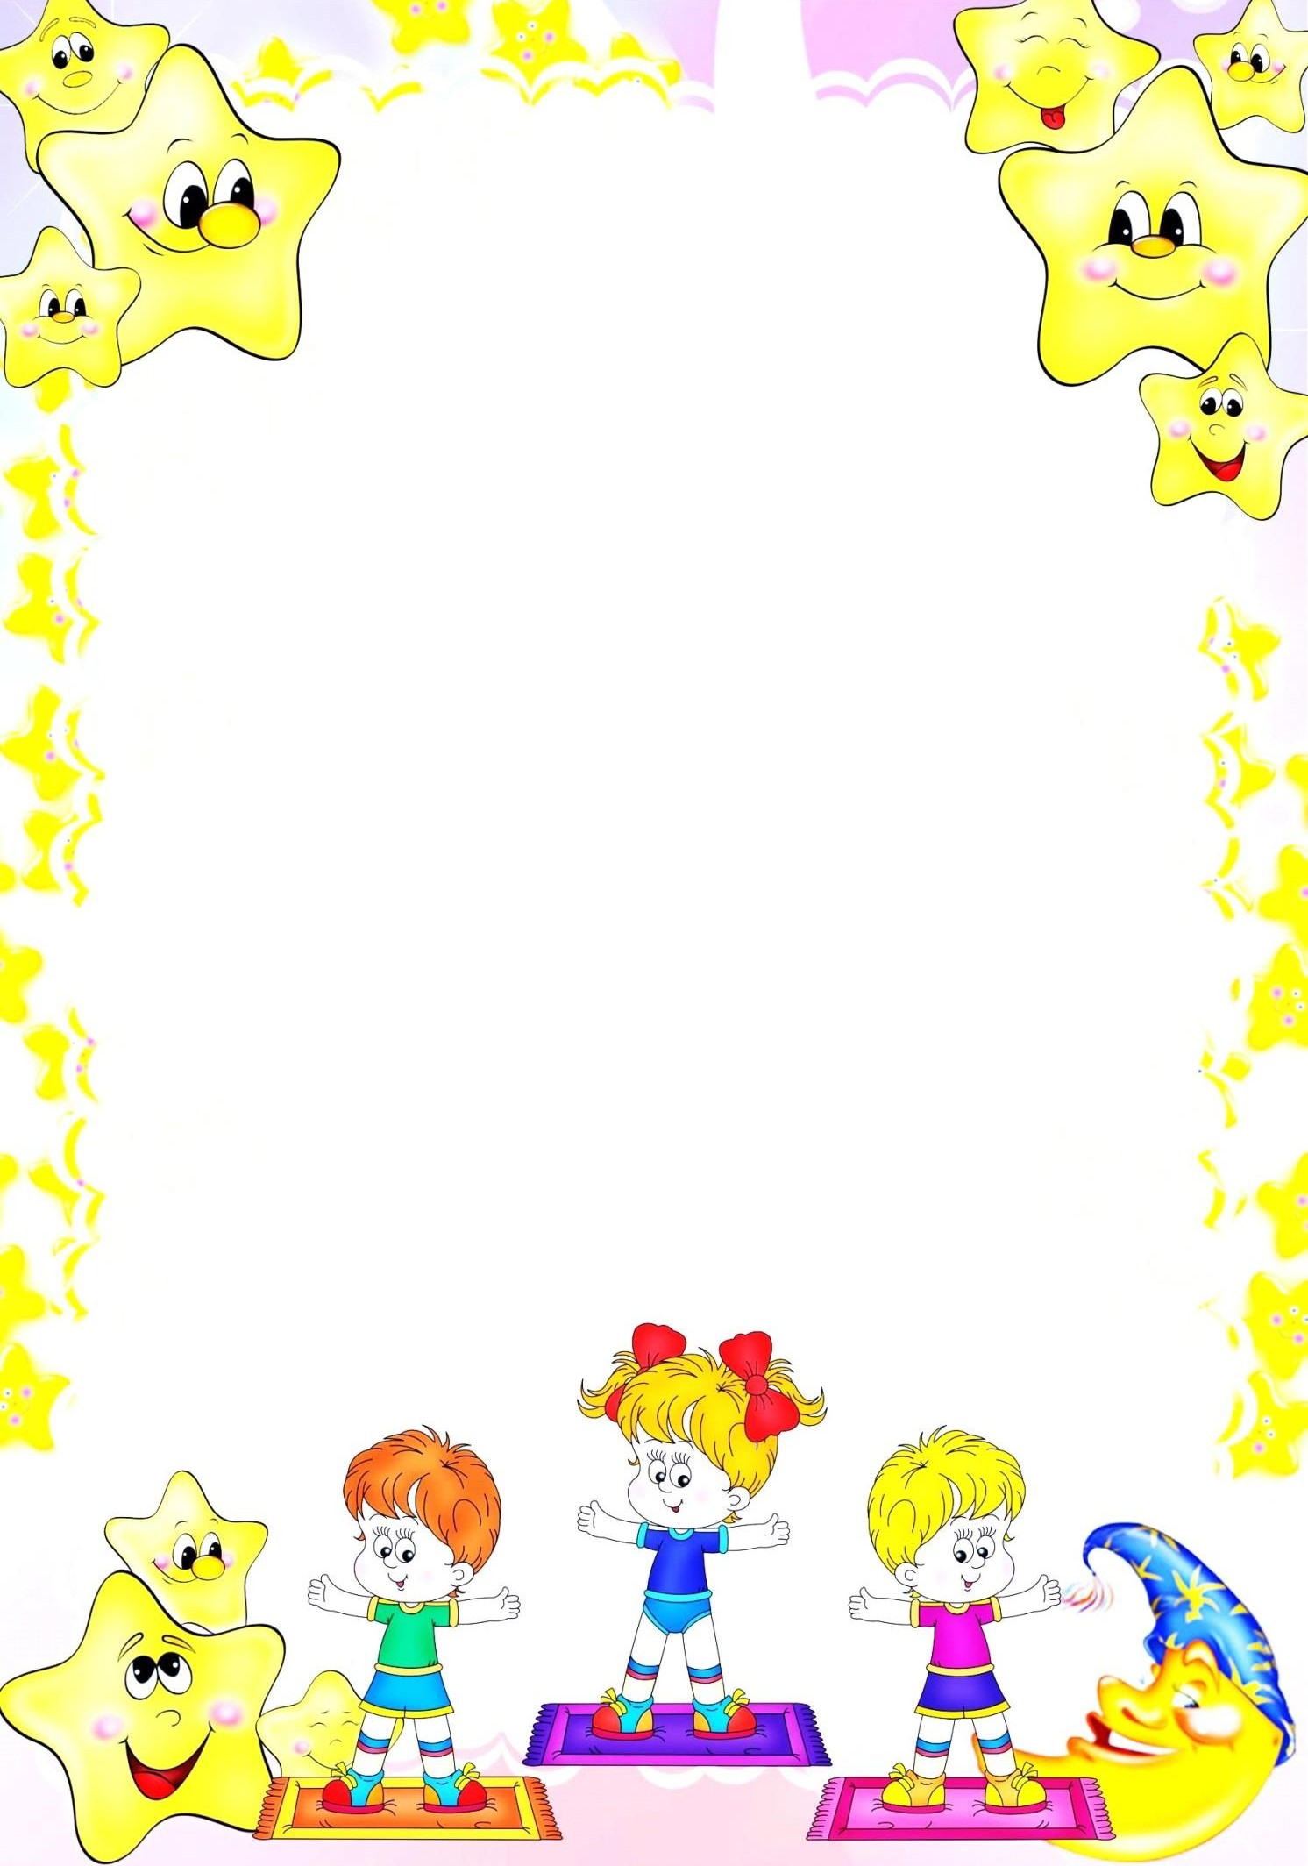
СЕНТЯБРЬ

I комплекс
- 1. «Потягивание»
И.п. лежа на спине, руки вдоль туловища. На вдохе потянуться двумя руками вверх, пяточками двух ног вперед;
И.п. – выдох (4-6 раз)
  - «Поймай комарика»
И.п. – лёжа на спине, руки через стороны, хлопок перед собой вернуться в и.п.(4-6 раз)
  - «Велосипед»
И.п. лёжа на спине (10 –12 секунд) Ехали медведи на велосипеде, А за ними кот, задом наперед.
- «Музыканты»
Мы играем на гармошке,
Громко хлопаем в ладошки. Наши ножки: топ, топ.
Наши ручки: хлоп, хлоп! Вниз ладошки опускаем, Отдыхаем, отдыхаем

II комплекс
- 1. Разминка в постели, самомассаж
Дети просыпаются под звуки мелодичной музыки, затем лёжа в постели на спине поверх одеяла выполняют 5-6 упражнений общеразвивающего воздействия.
- Поворот головы вправо, влево.
- Легкое поглаживание рук, живота, ног, пяток.
- Сгибание обеих ног с обхватом коленей руками и постепенное выпрямление их.

«Веселые ножки»
Выше ножки! Топ, топ! Веселее! Гоп, гоп!
Колокольчик, дон, дон!
Громче, громче, звон, звон! Гоп, лошадка, гоп, гоп!
Тпру – ру – у, лошадка: Стоп, стоп!

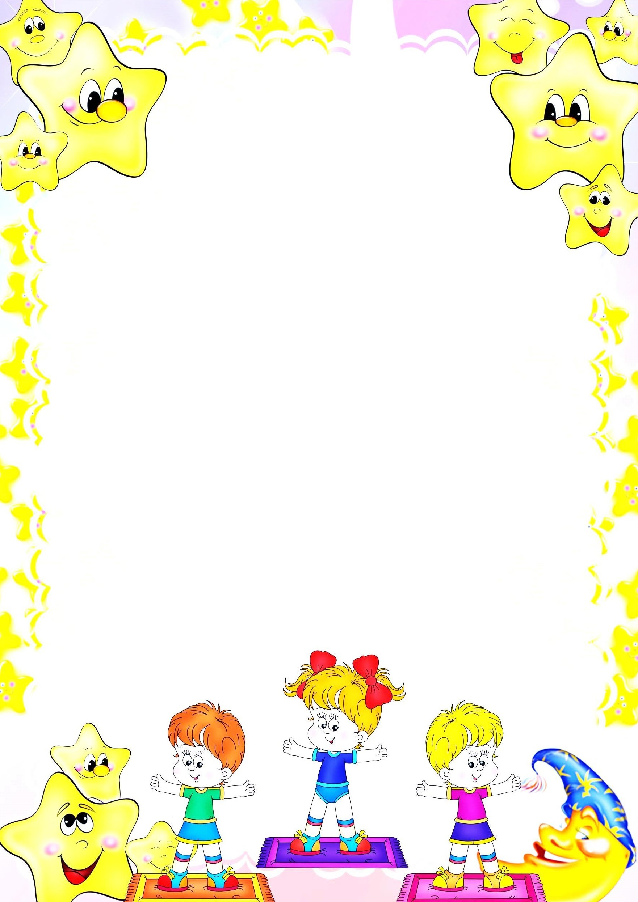
ОКТЯБРЬ
Комплекс №1 «В гостях у солнышка»
(с использованием методов снятия психоэмоционального напряжения и самомассажа)
Играет спокойная музыка. В окна заглядывает солнышко. Воспитатель подходит к каждому ребенку, гладит его по голове. Воспитатель: Ребята, посмотрите, как светло и тепло у нас в спальне.
А знаете ли вы, почему? К нам в гости заглянул солнечный зайчик, он заглянул вам в глазки.
Закрывайте их. Он побежал дальше по лицу, вы нежно погладьте ладонями: на лбу, на носу, на ротике, на щечках, на подбородке. Поглаживайте его аккуратно, чтобы не спугнуть. Теперь погладьте его на голове, шее, затем животике, руках, Он забрался за шиворот — погладьте его и там. Он не озорник — он просто любит ласкать вас, а вы погладьте его и подружитесь с ним.
Вставайте, и давайте поиграем с солнечным зайчиком.
(Дети встают на коврик рядом с с кроваткой)
- «Улыбнись солнышку». И. п. — стоя, ноги слегка расставив, руки на плечах. Правую ногу и правую руку вперед, ладошка вверх, улыбнуться. Вернуться в и. п. То же самое выполнить другой рукой и ногой. Вернуться в и. п. Повторить три раза; темп умеренный.
Указание: быть внимательным, четко выполнять задание: одновременно действовать правой рукой и правой ногой.
- «Играем с солнышком». И. п. — сидя, ноги согнуты в коленях, колени обхвачены руками. Поворот на ягодицах, переступая ногами, на 360°. Вернуться в и. п. Повторить пять раз; темп умеренный.
Указание: при повороте руками не помогать.
- «Играем с солнечными лучами». И. п. — сидя, ноги вместе, и опущены. Ноги развести в стороны, ладошками хлопнуть по коленям. Вернуться в и. п. Повторить шесть раз;
темп быстрый.
Указание: ноги в коленях не сгибать.
- «Отдыхаем на солнышке». И. п. — лежа на спине, ноги согнуты в коленях и прижаты к груди. Перекатиться на правый бок. Вернуться в и. п. Перекатиться на левый бок. Вернуться в и. п. Выполнить по три раза в каждую сторону, темп умеренный.
(переходят в группу, проводятся закаливающие процедуры)

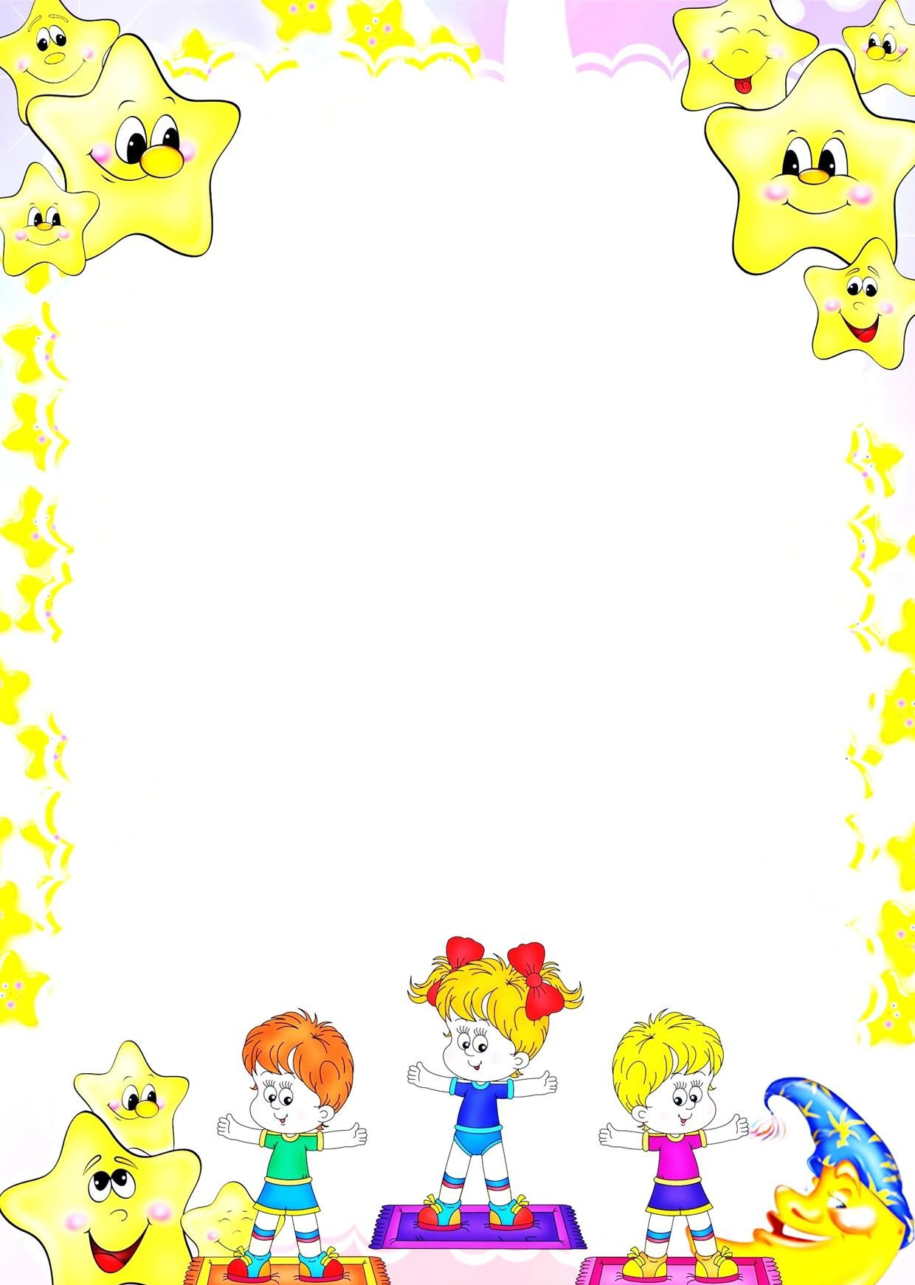
ОКТЯБРЬ

Комплекс №2 «Просыпающиеся котята»
(с элементами самомассажа)
Звучит колыбельная песенка «Серенькая кошечка», муз. Витлина, ел. Н. Найденовой.
Воспитатель. Ребята, а вы знаете, кто к вам приходил, когда вы спали? Отгадайте загадку:
Мохнатенькая, усатенькая,
Лапки мягоньки, а коготки востры. (Киска)
Воспитатель. Правильно, киска. Давайте поиграем, сегодня с вами — маленькие пушистые котята.
Кот решил котят учить, Как же нужно лапки мыть, Мы недалеко сидели,
Все движенья подглядели. (Выполняют движения по тексту)
Лапку правую потрем, А потом ее встряхнем. Вот и левой лапке тоже
Правой лапкой мы поможем. Ушко левое свое
Левой лапкой достаем, Правое не забываем, Лапкой правой умываем.
Проведем по шерстке лапкой, Будет лобик чистый, гладкий. Дальше глазки закрываем, Каждый гладим, умываем.
Чистим носик осторожно. Грудку нам разгладить можно. Вот и чистые котята,
Вот и выспались ребята!
(Звучит колыбельная песенка «Серенькая кошечка». Ребята «котята» ложатся на живот и «точат» свои «коготки», Тихо «мяукают». Отдыхают.
Воспитатель подходит к каждому ребенку и гладит его. Дети встают, выполняют закаливающие процедуры.

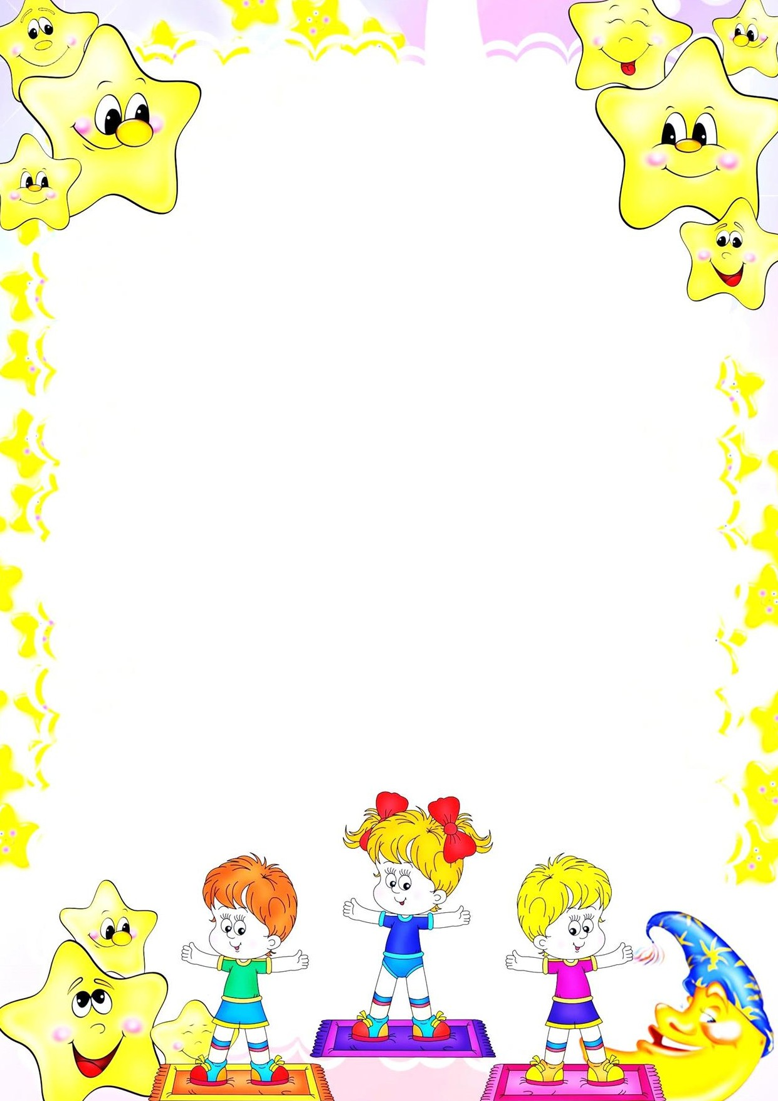
НОЯБРЬ
Комплекс №1 «Веселый зоопарк»
(с элементами корригирующей и дыхательной гимнастики)
В-ль: Дети, за вами было интересно смотреть, когда вы спали. Кто-то сопел, как маленький котенок, кто-то во сне потягивался, как лисенок, кто-то уткнулся в подушку, как маленький медвежонок . Давайте сейчас своими упражнениями изобразим некоторых животных.
- «Звери проснулись». И. п. — лежа на спине, руки вдоль туловища. Зевнуть и хорошо потянуться. Повторить несколько раз; темп медленный.
Воспитатель. Отгадайте загадку:
В лесу зимой холодной Ходит злой, голодный.
Он зубами щелк! Это серый... (волк)
- «Приветствие волчат». И. п. — лежа на спине, руки вдоль туловища. Руки поднести к груди, затем вытянуть вперед. Вернуться в и. п. Повторить пять раз; темп умеренный.
- «Филин». И. п. — лежа на спине, одна рука лежит на животе, другая — на груди. Втягивая живот — вдох, выпячивая живот — выдох. Выдыхая, громко произносить «ф-ф-ф-ф». Повторить четыре раза; темп медленный.
- «Ловкие обезьянки». И. п. — лежа на спине, руки вдоль туловища. По команде воспитателя «Животик» повернуться на живот. По команде «Спинка» повернуться на спину. Повторить пять раз; сначала умеренно, затем быстро.
- Рычание медвежат». Сделать вдох носом. На выдохе пробно тянуть «м-м-м- м-м», одновременно постукивая пальчиками обеих рук по крыльям носа.
В-ль: Какой замечательный у нас получился зоопарк. Вы не только красиво и правильно показали предложенных животных, но и все уже проснулись (дети выполняют закаливающие процедуры)

Воспитатель:
НОЯБРЬ

Комплекс №2 «Прятки»
(с элементами дыхательной гимнастики)

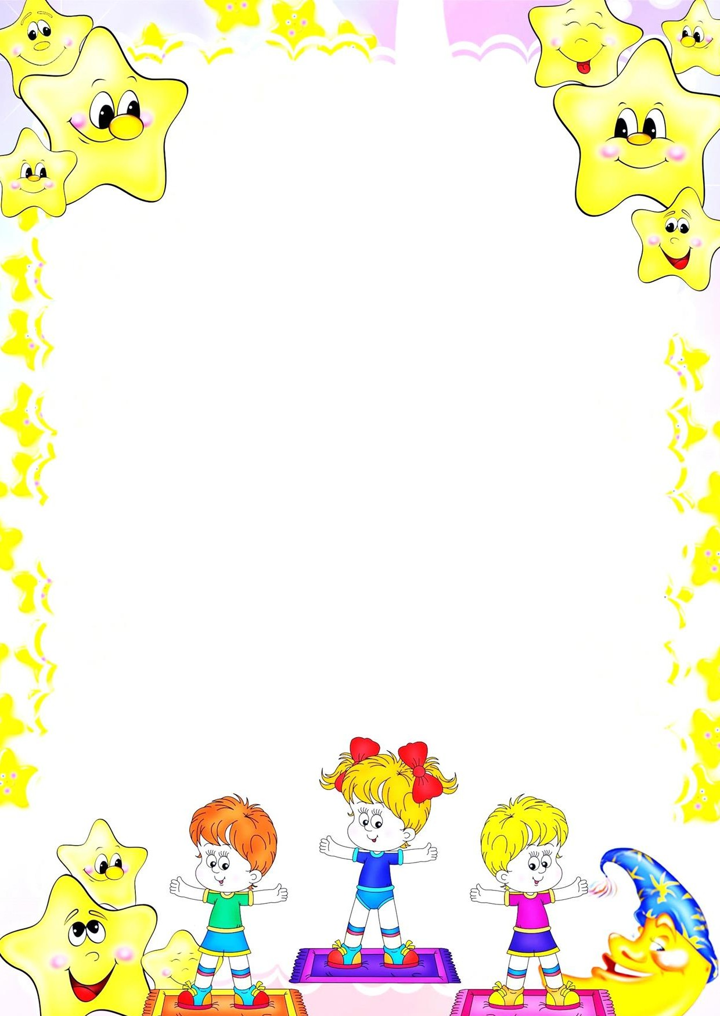
Птичка села на окошко,
Во дворе мяукает кошка — Разбудить решили нас.
Все! Окончен тихий час!
Просыпайтесь, дети, я хочу предложить вам поиграть в прятки. (Дети ложатся поверх одеял. Звучит спокойная музыка.) Наши сонные ладошки
Просыпались понемножку, В прятки весело играли — Пальцы в кулачок сжимали.
Пальчики на наших ножках выполняют движения по тексту Знают в парке все дорожки.
Проверяют — где там пятки, И играют с нами в прятки.
Мы почти уже проснулись, Наши ручки потянулись, Помахали над простынкой, Дружно спрятались за спинку. Сцепим ручки мы в «замочек» У себя над головой.
Правый, левый локоток Мы сведем перед собой. Не хотят коленки спать, Им давно пора вставать. Мы коленки выставляли,
Быстро ножки выпрямляли. Наши ротики — молчок, Тренируем язычок:
Его спрячем и покажем.
«Добрый день!» — мы звонко скажем. Будем глубоко дышать,
С шумом воздух выдувать. Наши носики проснулись, Мы друг другу улыбнулись!
(встают на коврики рядом с кроваткой)
«Вырастем большими». И. п. — стоя, ноги на ширине плеч, руки вдоль туловища. Поднять руки вверх, хорошо прогнуться, подняться на носки — вдох. Опустить руки вниз, опуститься на всю ступню — выдох. Выдыхая, произносить
«у-х-х-х». Повторить четыре-пять раз.
(идут выполнять закаливающие процедуры)

Разминка в постели
«Вы проснулись?» - «Да»
«Улыбнулись?» - «Да»
  - Потянулись?» - «Да»

ДЕКАБРЬ
I комплекс

  - «С боку на бок повернулись» - повороты
  - «Ножками подвигаем»
- вдох – поднять правую ногу, выдох – согнуться;
- то же с левой ноги;
- то же – две ноги вместе.
- «Лисичка» - руки перед грудью, мягко переступать на носочках, поворачивая голову вправо, влево, оглядывая хвост.
«Мячики» - И. п. стоя. Прыжки возле кровати.
«Большие – маленькие» - приседания (упражнения на восстановление дыхания).

Элементы самомассажа
И. п. – сесть, ноги скрестить.
- – «Умывание» лица руками;

ДЕКАБРЬ
II комплекс

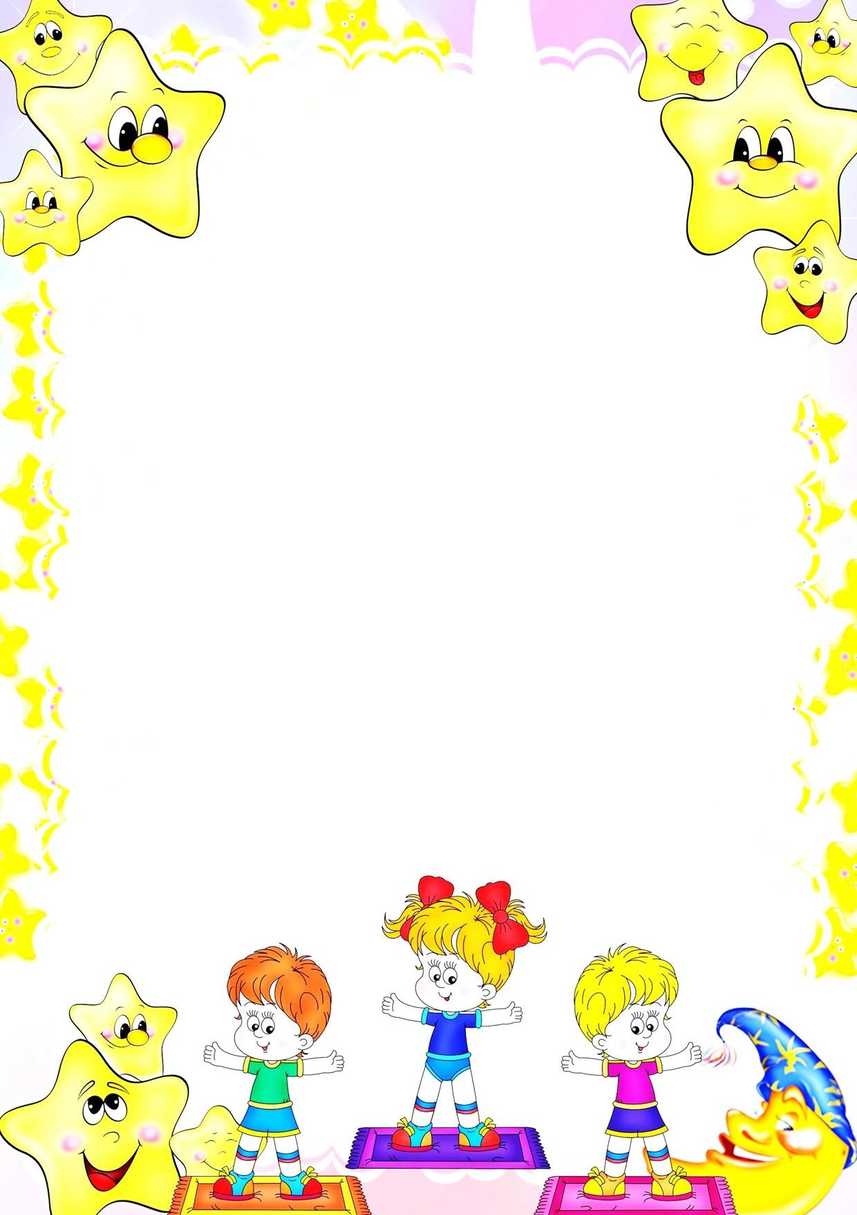
- – руки скрестно на груди, ладоши на плечах, растирание;
- руки на коленях – растирание;
- «Часики» - стоять прямо, ноги слегка расставить (машина между ног проедет) руки опустить. Размахивая прямыми руками вперед и назад, произносить «тик – так» (6 – 7 раз)
- «Цыплёнок» - мелкие шажки на прямых ногах, локти прижаты к бокам, хлопать по бокам кистями рук.
- «Воробушек» - скакать на двух ногах, потом бежать, размахивая руками, сесть на корточки.

ЯНВАРЬ
Комплекс №1 «Любимые игрушки»
(с элементами корригирующей и дыхательной гимнастики)
Звучит музыка

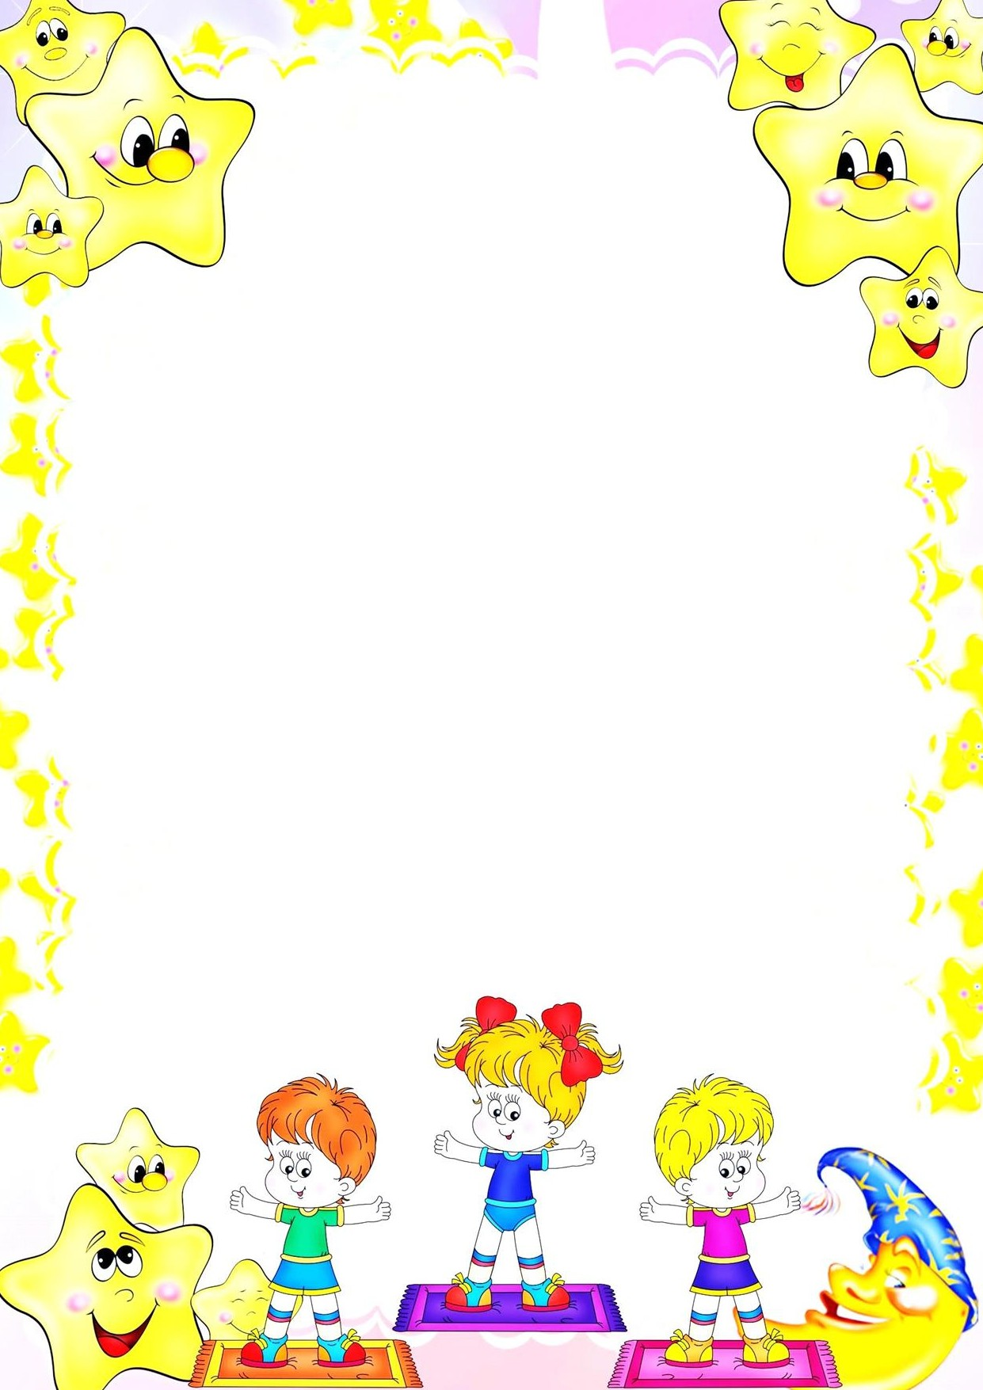
Воспитатель: Дети, я знаю, что вы люби играть с игрушками. И у
каждого из вас есть своя любимая игрушка. Сегодня мы покажем своими упражнениями разные игрушки. Но сначала отгадайте загадку про игрушку, которая очень нравится девочкам.
Может, хочешь поиграть И меня на руки взять,
На прогулку отвести И косички заплести?
Уложи меня в коляску,
Я тогда закрою глазки. (кукла)
- «Кукла». И. п. — лежа на спине. Любим мы играть и даже
Кукол вам сейчас покажем. Ровно улеглись в постели И направо посмотрели,
Тут же глубоко вздохнули И головки повернули.
А теперь мы выдыхаем, Смотрим вверх и отдыхаем, Дышим ровно, не спешим, То же влево повторим.
Указание: не выполнять резких движений головой.
Воспитатель: Совсем не нужен ей водитель,
Ключом ее вы заведите — Колесики начнут крутиться.
Поставьте, и она помчится (машина)
- «Заводная машина». И. п. — лежа на спине. 1 — вращательные движения руками перед грудью («завелся мотор»). 1—3 —
вращательные движения ногами. 4 — вернуться и. п. Повторить три раза; темп сначала умеренный, заем
быстрый, в конце медленный. Воспитатель: Перед волком не дрожал,
От медведя убежал. А лисице на зубок
Все ж попался... (колобок)
- «Колобок». И. п. — сидя, ноги вместе, упор руки сзади. 1—2 — согнуть ноги в коленях, притянуть к груди, обхватить их руками. 3—4 — вернуться в и. п. Повторить пять раз; темп умеренный.
Воспитатель: Зверь смешной в огромной клетке
С ветки прыгает на ветку. Ест бананы, сладости
К общей детской радости (обезьяна) 4.«Забавная обезьянка». И. п.— лежа на животе. 1 — поворот на спину, 2 — вернуться в и. п.
Повторить пять раз; темп умеренный.
- «Надуем воздушный шарик». И. п. — сидя на кровати.
Через нос с шумом набрать воздух, задерживая дыхание на 1—2 с. С шумом выдохнуть воздух через губы, сложенные трубочкой, произнося звук [у].
Указание. Учить детей делать вдох, продолжительностью 3 с, выдох — 6 с (закаливающие процедуры)

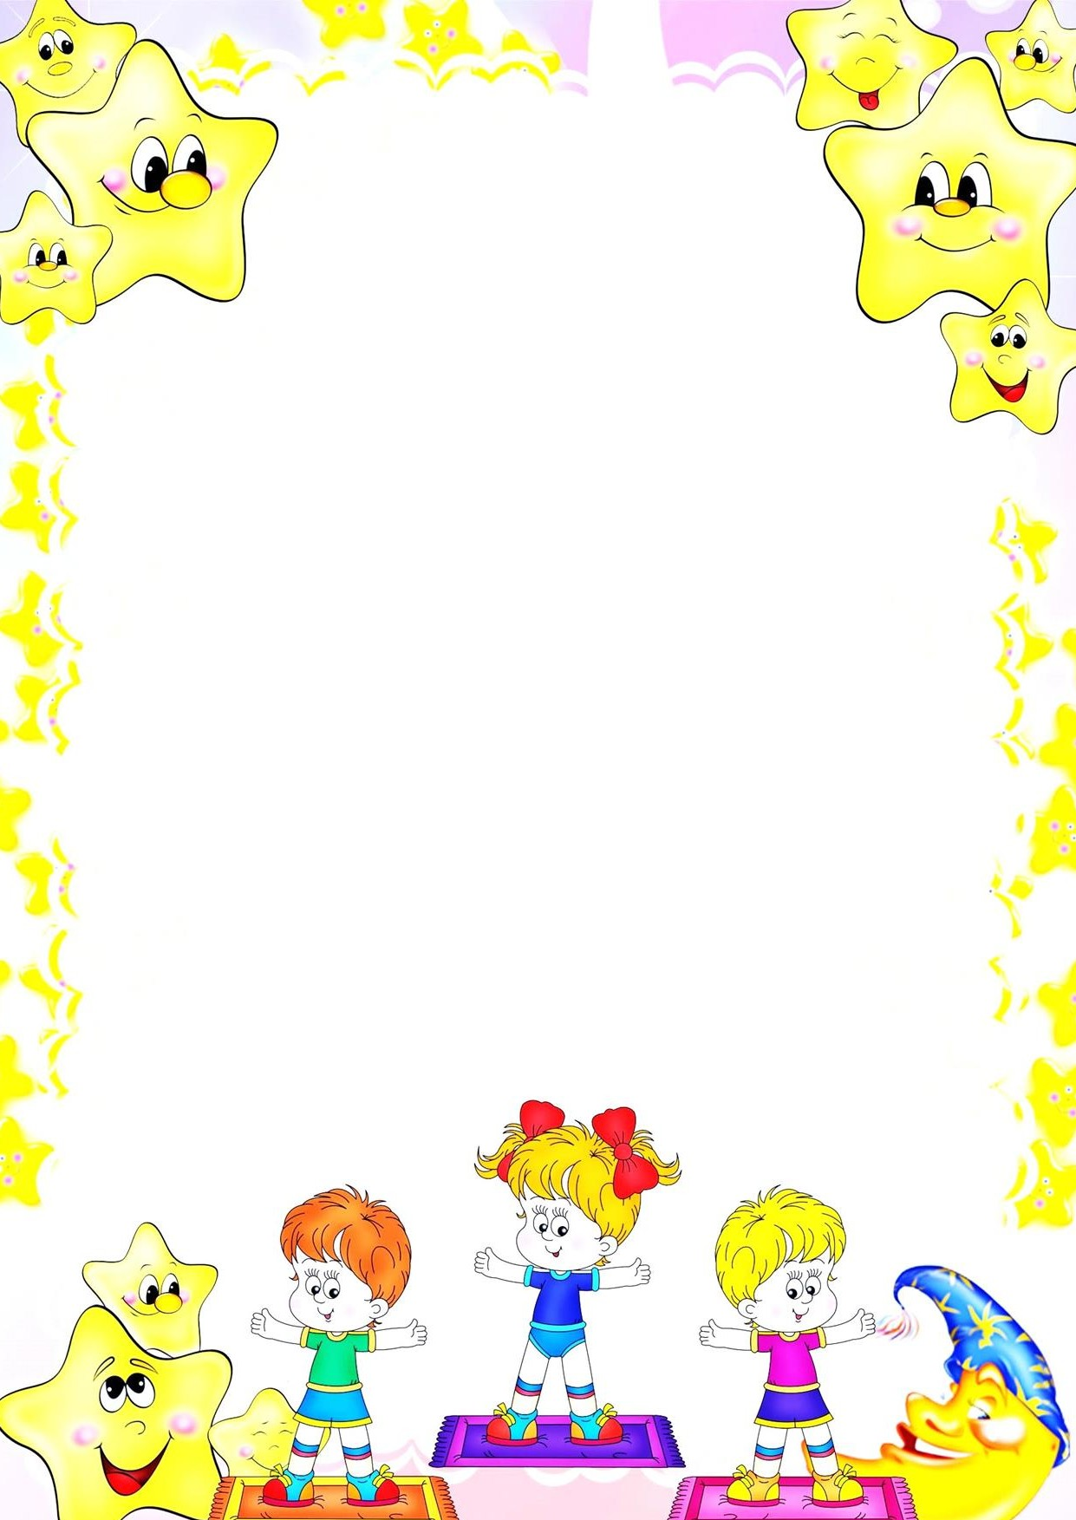
ЯНВАРЬ
Комплекс №2 «Жучки-паучки»
(с элементами корригирующей гимнастики)
Звучит спокойная музыка.
Воспитатель: Наступила весна, теплое время года. Просыпается все — природа, насекомые. Давайте представим, что мы с вами — жучки-паучки. Нам хорошо от теплого солнца.
  - «Потянулись жучки». И. п. — лежа на спине, руки вдоль туловища.
Хорошо потянуться — руки в стороны. Повторить три раза; темп медленный.
  - «Проснулись глазки». И. п. — лежа на спине, руки вдоль
туловища. Погладить закрытые глаза от переносицы к внешнему краю глаз и обратно (10 с); темп умеренный.
  - «Проснулись ушки». И. п. — лежа на спине, руки вдоль туловища. Растирать уши снизу вверх и обратно до покраснения и ощущения тепла (10 с); темп умеренный.
  - «Проснулись лапки». И. п. — лежа на спине, руки вдоль
туловища. Поднять перед собой вытянутые вперед руки, потрясти ими. Затем поднять ноги и тоже потрясти ими (10 с); темп быстрый.
  - «Жучки греются на солнышке». И. п. — лежа на спине, :и вдоль туловища. 1 — поворот на живот. 2 — поворот на спину. Повторить пять раз; темп умеренный.
  - «Жучки готовятся к прогулке». И. п. — лежа на спине, руки за
головой. Поднять правую ногу, согнутую в колене. Опустить. Поднять левую ногу, согнутую в колене.
Опустить. Повторить четыре раза; темп умеренный.
  - «Веселые жучки». И. п. — лежа на спине, руки вдоль туловища. 1—3 — хлопки руками перед собой. 4 — вернуться в и. п. Повторить пять раз; темп быстрый. (закаливающие процедуры)

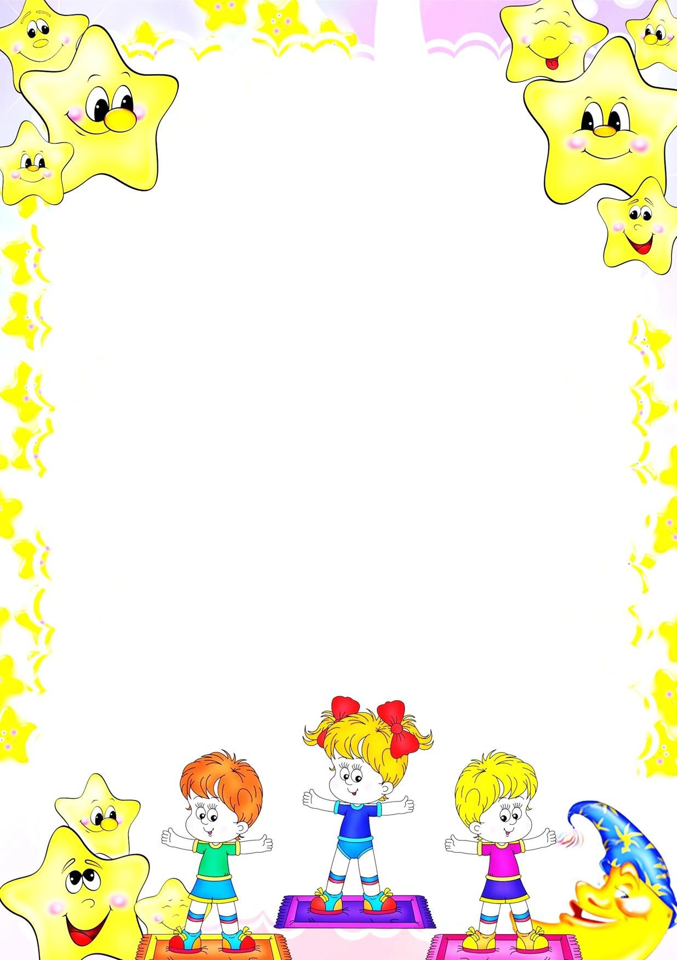
ФЕВРАЛЬ
I комплекс

Разминка в постели. Самомассаж.
- Повороты головы, вправо, влево.
- Легкое поглаживание рук, ног, живота, пяток.
- Разведение и сгибание рук.
    - «Мишка» - руки опущены, тело наклонено вперед, переваливаться с ноги на ногу.
Мишка косолапый по лесу идёт Шишки собирает и в карман кладёт

Вдруг упала шишка
Прямо мишке в лоб
Мишка рассердился и ногою топ Больше я не буду шишки собирать Сяду на машину и поеду спать.
«Лягушка» присесть, прыгнуть вперед, встать.
IV. «Петушок» - шагать, высоко поднимая ноги, хлопая руками по бокам, высоко поднять голову – Ку – ка – ре – ку.
На болоте нет дорог,
Я по кочкам скок да скок.

ФЕВРАЛЬ
II комплекс

1. «Насос»
И.п. лёжа на спине, руки согнуты в локтях у груди. выпрямить руки вперед, вернуться в И.п. (5 – 6 раз)

2. «Ванька – встанька»
И.п. – лежа, вдоль туловища
- постепенное поднятие туловища, вслед за руками (4 – 6 раз).

«Греем ножки»
И. п. – лежа на спине, попеременно сгибаем ноги к груди. (5 – 6 раз)

«Ножки»
По ровненькой дорожке, По ровненькой дорожке,
Шагали наши ножки (ходьба). По кочкам, по кочкам (прыжки) В ямку бух (присели).
Воспитатель: Где мои детки? (детки встают) – Вот они.

- Петушок у нас горластый

МАРТ
I комплекс

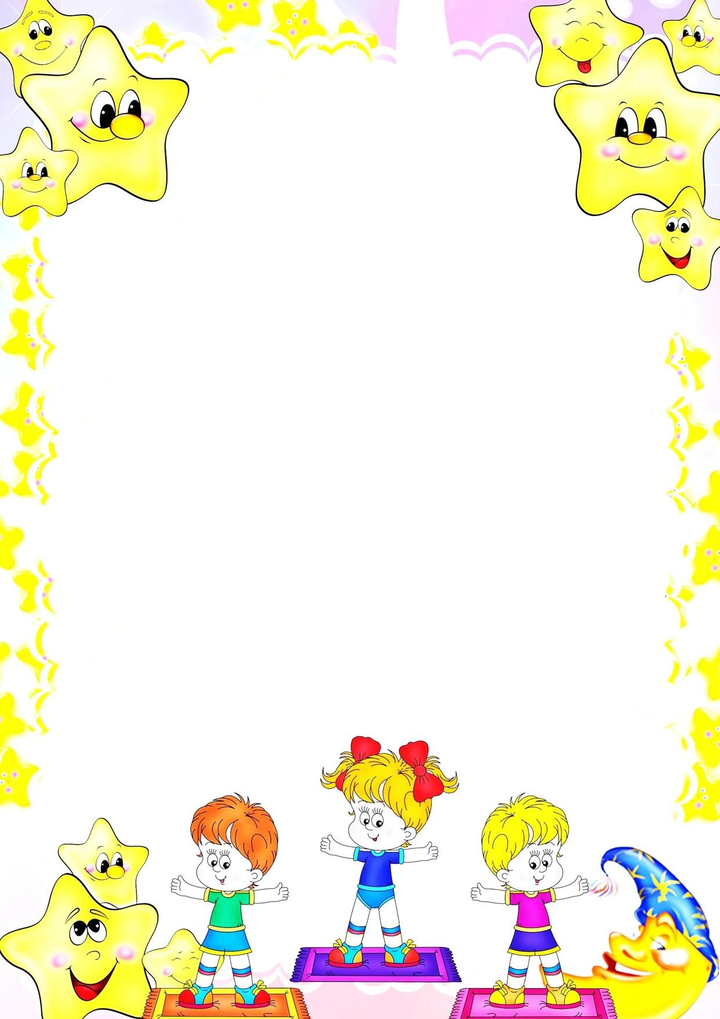
По утрам кричит он «здравствуй» На ногах его сапожки
На ушах висят сережки На головке гребешок Вот какой наш петушок.
(движения, в соответствии с текстом)

Три веселых братца
Гуляли по двору
Три веселых братца Затеяли игру
Делали головками: ник – ник – ник. Пальчиками ловкими: чик – чик – чик. Делали ладошками: хлоп – хлоп – хлоп Топали ножками: топ – топ, топ.

МАРТ
II комплекс

1. «Потягивание»
- И. п. лежа на спине, руки вдоль туловища. На вдохе потянуться двумя руками вверх, пяточками двух ног вперед; И. п. – выдох (4-6 раз)

«Поймай комарика»
И. п. – лёжа на спине, руки через стороны, хлопок перед собой Вернуться в И. п. (4-6 раз)

«Велосипед»
И.п. лёжа на спине (10 –12 секунд)
Ехали медведи на велосипеде, А за ними кот, задом наперед.
  - «Пингвин» - семенить мелкими шажками, чуть – чуть похлопывая по бокам прямыми руками, опущенных вдоль туловища.
  - «Зайчик» - руки согнуты перед грудью, кисти опущены, скачет, передвигаясь на двух ногах вперед, назад, вбок.
  - «Дудочка» - сесть на кровати, кисти рук сжать, как будто в руках дудочка, поднести к губам. Сделать медленный выдох с произнесением звука «п – ф – ф – ф» (4 раза).

1. «Колобок»
АПРЕЛЬ
I комплекс

(лёжа на спине, руки вдоль туловища, повороты туловища влево – вправо)
  - И. п. – лёжа на спине, поднимание ног.
Вдох – поднять правую ногу, выдох – опустить. То же с левой ноги.
То же две ноги вместе. Ноги поднять под прямым углом к туловищу (4 – 6
раз)

«Кошечка»
И. п. – на четвереньках
- «Кошечка веселая» - прогнуть спинку вниз, голову поднять;
- «Кошечка сердитая» - прогнуть спинку вверх, голову опустить.

«Зарядка»

Солнце глянуло в кроватку
1,2,3,4,5,
Все мы делаем зарядку Надо нам присесть и встать.
Руки вытянуть пошире 1,2,3,4,5,
Наклониться, 3,4,
И на месте поскакать. На носок, потом на пятку
Все мы делаем зарядку. (движения в соответствии с
текстом)

I.1. «Мотаем нитки»
АПРЕЛЬ
II комплекс

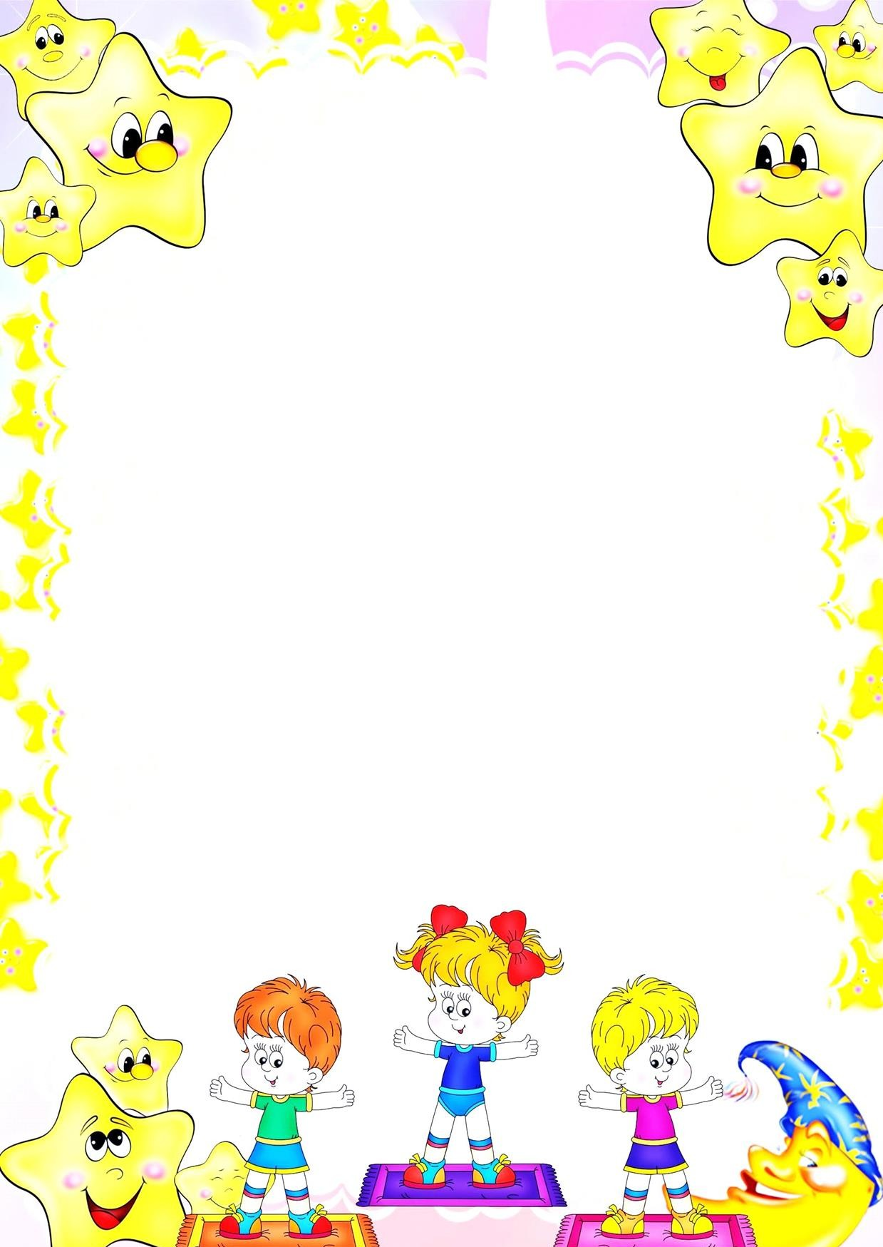
И. п. – руки перед грудью, согнуты в локтях, круговые движения руками (3 раза)

«Похлопаем коленки»
И. п. – сидя, упор руками сзади, ноги прямые. Наклон туловища вперед, хлопнуть по коленкам руками, сказать «хлоп», вернуться в И.п.(4 раза)

«Велосипед»
Еду, еду
К бабе, к деду (2 раза)

«Лягушки»
На болоте две подружки, две зеленые лягушки
Утром рано умывались, полотенцем растирались. Ножками топали, ручками хлопали,
Вправо, влево наклонялись и обратно возвращались. Вот здоровья в чём секрет,
Всем друзьям физкульт – привет!

МАЙ
I комплекс

Разминка в постели. Самомассаж.
- Повороты головы, вправо, влево.
- Легкое поглаживание рук, ног, живота, пяток.
- «Насос». И .п. лёжа на спине, руки согнуты в локтях у груди.
- выпрямить руки вперед, вернуться в И. п. (5 – 6 раз)

«Яблоко»
Вот так яблоко!
Оно соку сладкого полно. Руки протяните,
Яблоко сорвите.
Стал ветер веточку качать И трудно яблоко достать. Подпрыгну, руки протяну, И быстро яблоко сорву.
Вот так яблоко!
Оно соку сладкого полно.
(Дети сопровождают текст движениями)

1. «Обезьянки рвут бананы»
МАЙ
II комплекс

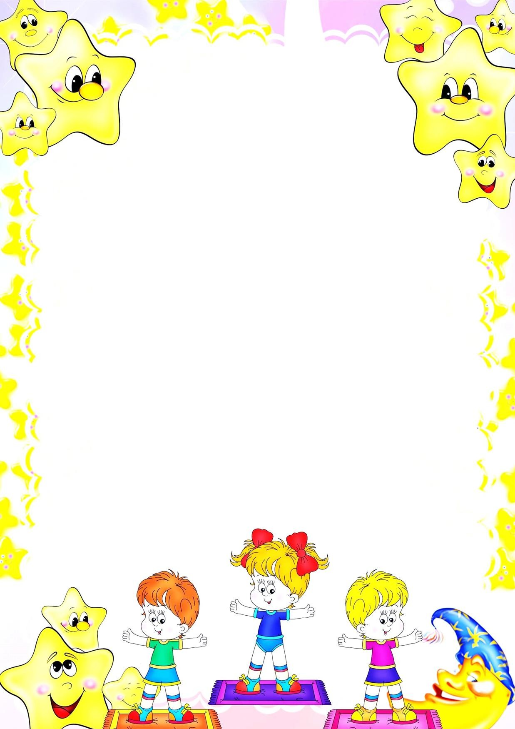
И. п. – лёжа на спине, руки согнуты в локтях перед грудью. Поочередное выпрямление рук вперед (3 – 4 раза)

«Бегемотики греют животики»
И.п. - лёжа на спине, руки вытянуты вдоль туловища (греем животик) Перевернуться на живот – греем спинку, вернуться в И.п.(3 – 4 р)

«Жуки»
И.п. – лёжа на спине.
Жук упал и встать не может,
Ждёт он кто ему поможет
(Активные движения руками и ногами)

«Птичка»
На березу птичка села (приседание, руки к коленям) Головою повертела (поворот головы вправо – влево) Для Федота песню спела
И обратно улетела (встают, машут руками)
На кровати спит Федот (приседание, руки под щеку)
Просыпается, встаёт (потягиваются, выпрямляются) Встав с утра в своей кроватке,
Приступает он к зарядке
1.2,3.4,5, Ноги шире, руки выше, влево, вправо поворот Наклон назад, наклон вперед.

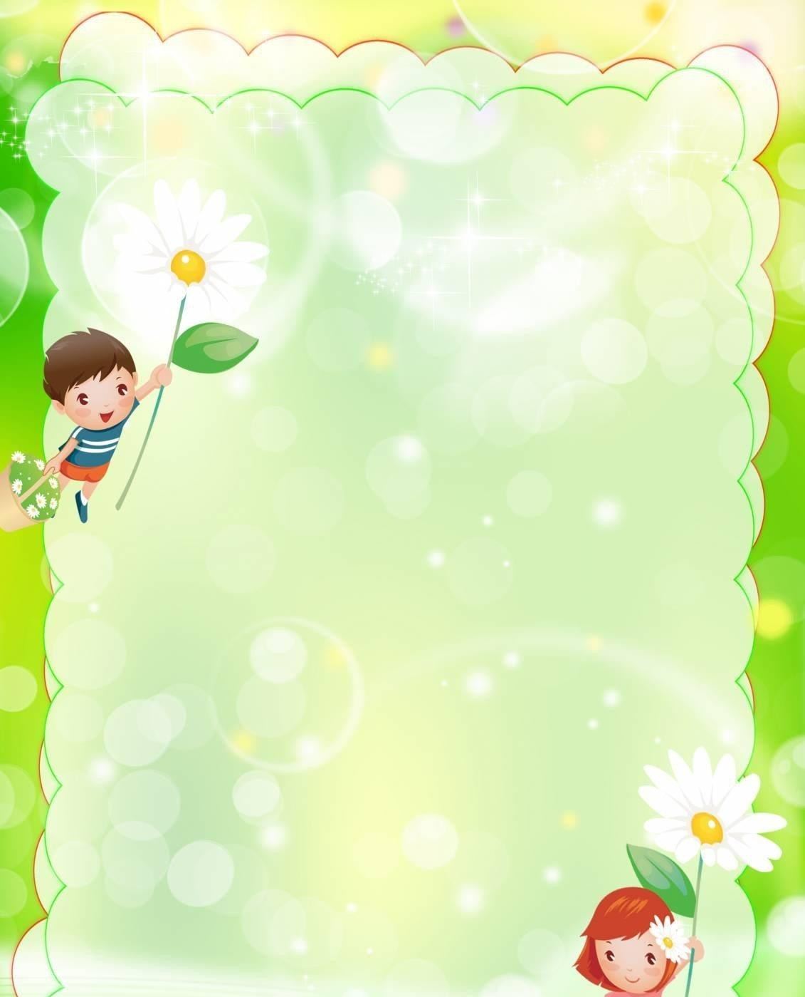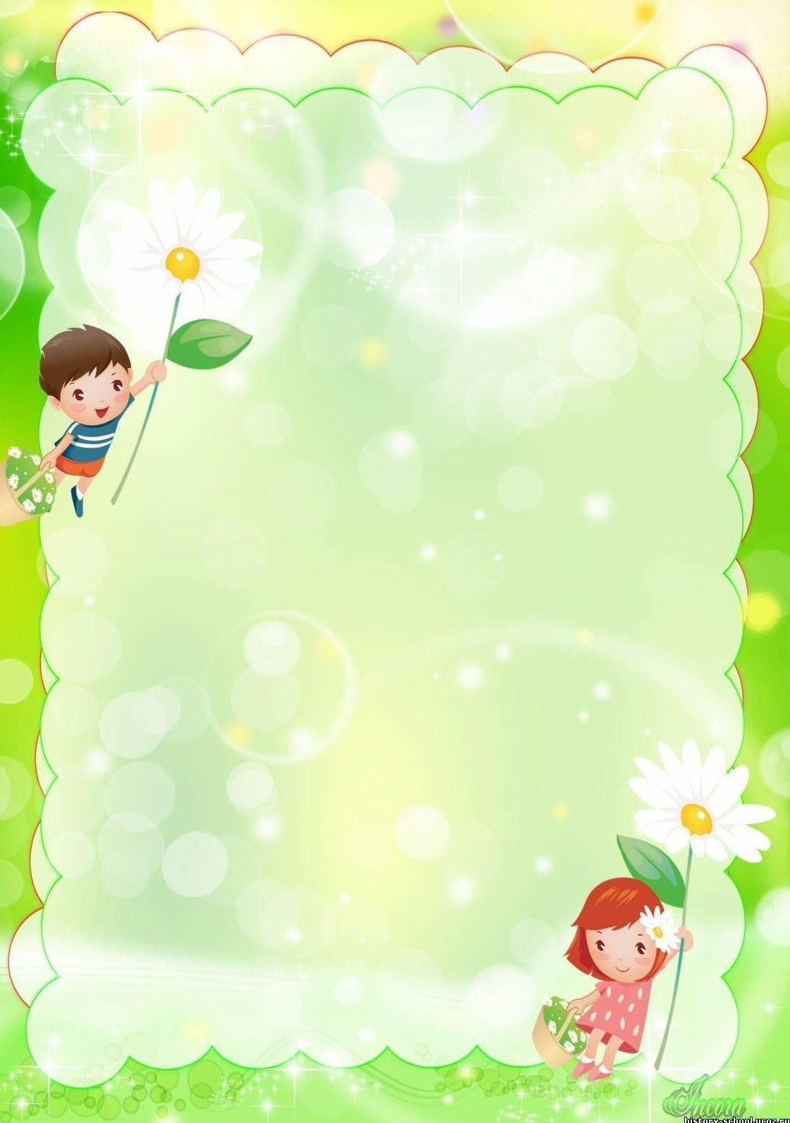

Картотека дыхательной гимнастики
2 младшая группа

Подготовила: Иванова Н.Г.

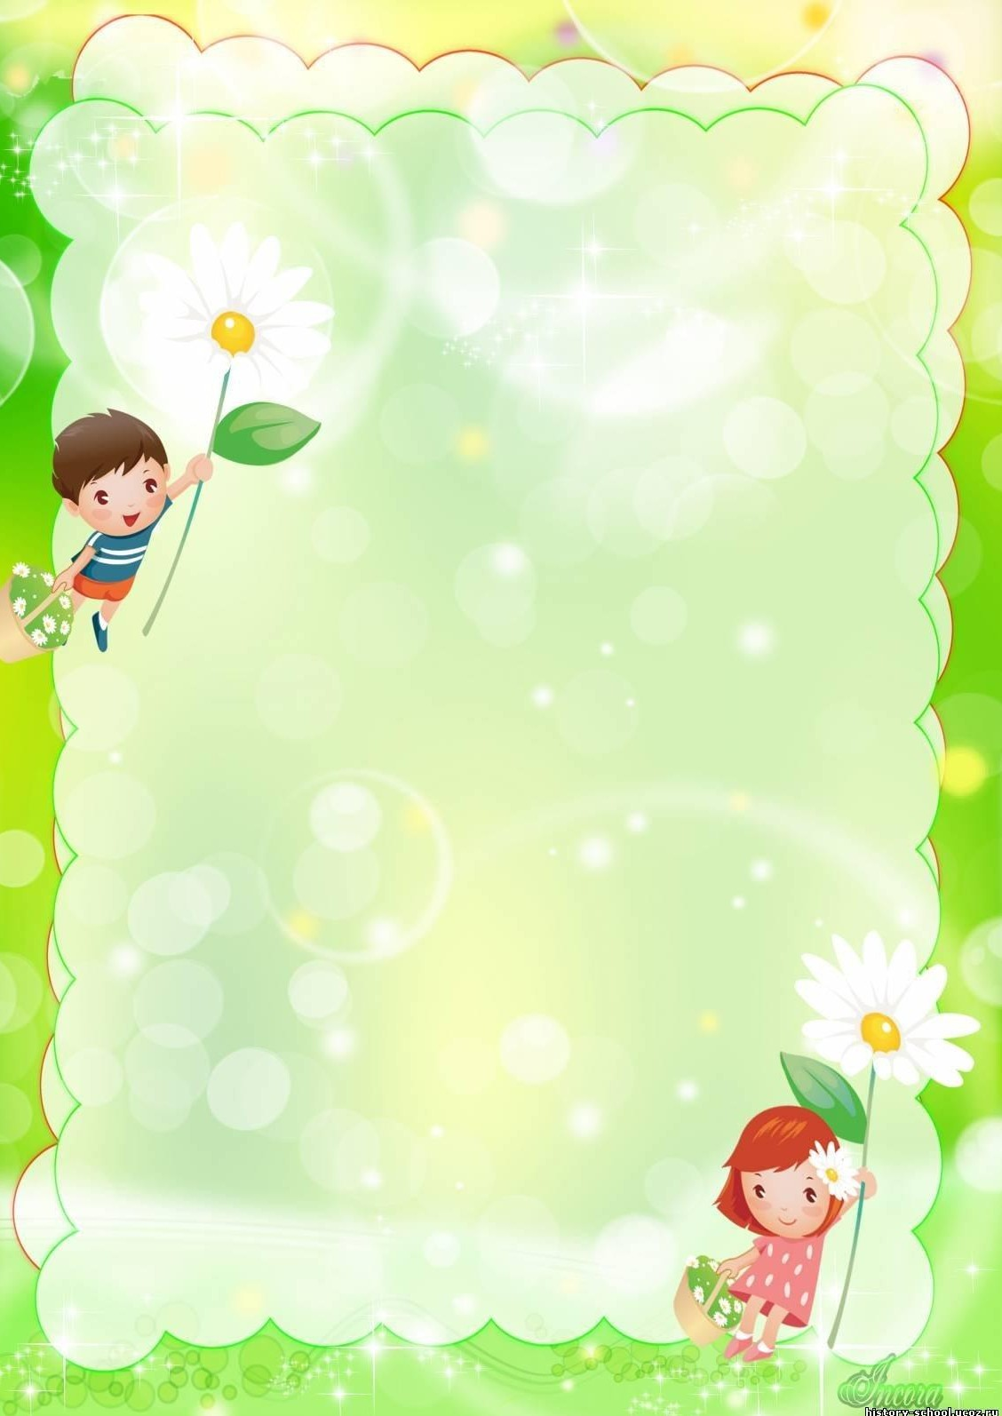
Дыхательная гимнастика «Качели»
Цель: укреплять физиологическое дыхание у детей.
Ребенку, находящемуся в положении лежа, кладут на живот в области диафрагмы легкую игрушку. Вдох и выдох – через нос. Взрослый произносит рифмовку:
Качели вверх (вдох), Качели вниз (выдох),
Крепче ты, дружок, держись.

Дыхательная гимнастика «Дерево на ветру»
Цель: формирование дыхательного аппарата.
ИП: сидя на полу, скрестив ноги (варианты: сидя на коленях или на пятках, ноги вместе). Спина прямая. Поднимать руки вверх над головой с вдохом и опускать вниз, на пол перед собой с выдохом, немного сгибаясь при этом в туловище, будто гнется дерево.

Дыхательная гимнастика «Дровосек»
Цель: развитие плавного, длительного выдоха.
Встаньте прямо, ноги чуть шире плеч. На вдохе сложите руки топориком и поднимите их вверх. Резко, словно под тяжестью топора, вытянутые руки на выдохе опустите вниз, корпус наклоните, позволяя рукам "прорубить" пространство между ногами. Произнесите "бах". Повторите с ребенком шесть-восемь раз.

Дыхательная гимнастика «Сердитый ежик»
Цель: развитие плавного, длительного выдоха.
Встаньте, ноги на ширине плеч. Представьте, как ежик во время опасности сворачивается в клубок. Наклонитесь как можно ниже, не отрывая пятки от
пола, обхватите руками грудь, голову опустите, произнеся на выдохе "п-ф-ф"
- звук, издаваемый сердитым ежиком, затем "ф-р-р" - а это уже довольный ежик. Повторите с ребенком три-пять раз.

Дыхательная гимнастика «Надуй шарик»
Цель: тренировать силу вдоха и выдоха.
ИП: ребёнок сидит или стоит. «Надувая шарик» широко разводит руки в стороны и глубоко вдыхает, затем медленно сводит руки, соединяя ладони перед грудью и выдувает воздух – ффф. «Шарик лопнул» - хлопнуть в ладоши, «из шарика выходит воздух» - ребенок произносит: «шшш»,
вытягивая губы хоботком, опуская руки и оседая, как шарик, из которого выпустили воздух.

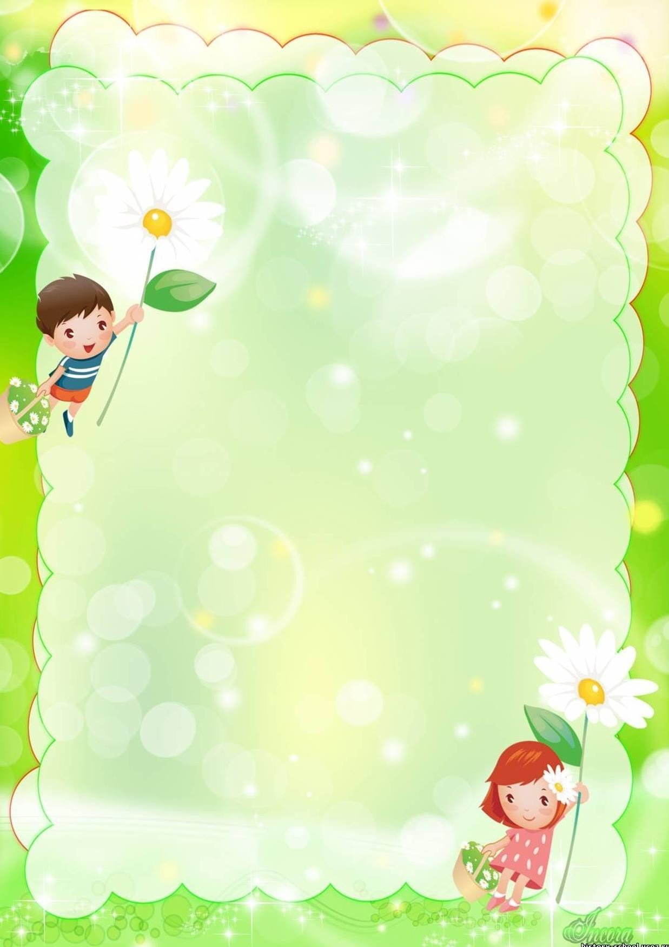
Дыхательная гимнастика «Листопад»
Цель: развитие плавного, длительного вдоха и выдоха.
Вырезать из цветной бумаги различные осенние листья и объяснить ребенку, что такое листопад. Предложить ребенку подуть на листья, так, чтобы они полетели. Попутно можно рассказать, какие листочки с какого дерева упали.

Дыхательная гимнастика «Гуси летят»
Цель: укреплять физиологическое дыхание у детей.
Медленная ходьба. На вдох – руки поднять в стороны, на выдох - опустить вниз с произнесением длинного звука «г-у-у-у».

Дыхательная гимнастика «Пушок»
Цель: формирование дыхательного аппарата.
Привяжите на верёвочку лёгкое пёрышко. Предложите ребёнку дуть на него. Необходимо следить за тем, чтобы вдох делался только носом, а выдох - через сложенные трубочкой губы.

Дыхательная гимнастика «Жук»
Цель: тренировать силу вдоха и выдоха.
ИП: малыш стоит или сидит, скрестив руки на груди. Разводит руки в стороны, поднимает голову – вдох, скрещивает руки на груди, опускает голову – выдох: «жу-у-у - сказал крылатый жук, посижу и пожужжу».

Дыхательная гимнастика «Петушок»
Цель: укреплять физиологическое дыхание у детей.
ИП: стоя прямо, ноги врозь, руки опустить. Поднять руки в стороны (вдох), а затем хлопнуть ими по бедрам (выдох), произносить «ку-ка-ре-ку».

Дыхательная гимнастика «Ворона»
Цель: развитие плавного, длительного выдоха.
ИП: ребёнок стоит прямо, слегка расставив ноги и опустив руки. Вдох - разводит руки широко в стороны, как крылья, медленно опускает руки и произносит на выдохе: «каррр», максимально растягивая звук [р].

Дыхательная гимнастика «Паровозик»
Цель: формирование дыхательного аппарата.
Ходьба, делая попеременные движения руками и приговаривая: «чух-чух- чух». Через определенные промежутки времени можно останавливаться и говорить «ту-тууу». Продолжительность – до 30 секунд.

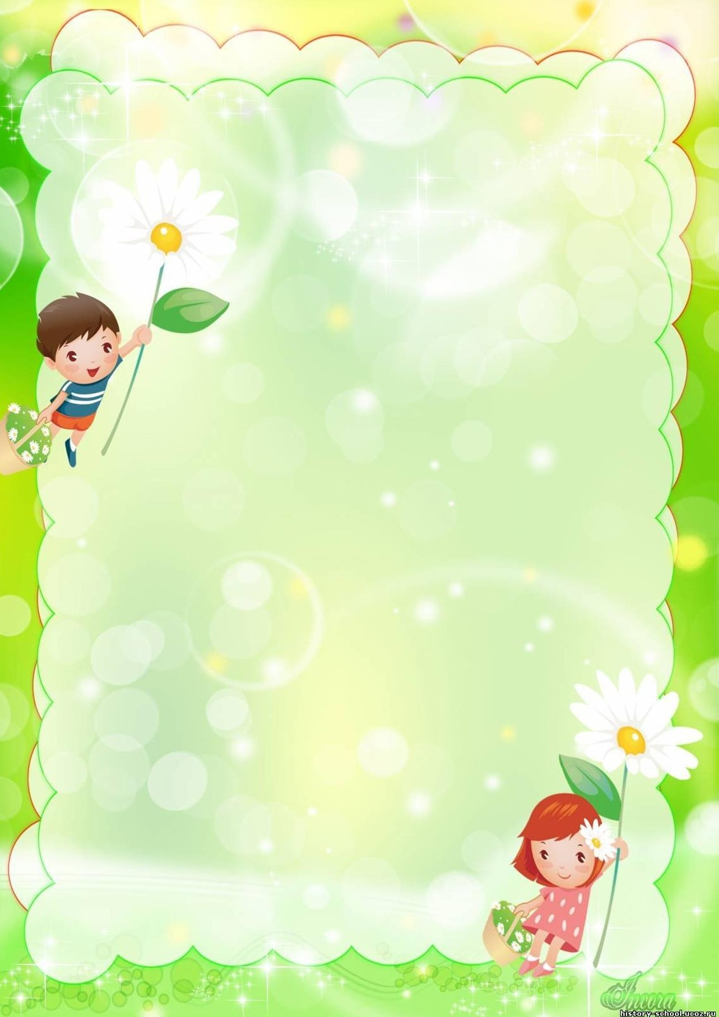
Дыхательная гимнастика «Вырасти большой»
Цель: развитие плавного, длительного выдоха.
ИП: стоя прямо, ноги вместе. Поднять руки вверх, хорошо потянуться, подняться на носки – вдох, опустить руки вниз, опуститься на всю ступню – выдох. На выдохе произнести «у-х-х-х»! Повторить 4-5 раз.

Дыхательная гимнастика «Часики»
Цель: укреплять физиологическое дыхание у детей.
ИП: стоя, ноги слегка расставить, руки опустить. Размахивая прямыми руками вперед и назад, произносить «тик-так». Повторить до 10 раз.

Дыхательная гимнастика «Каша кипит»
Цель: формирование дыхательного аппарата.
ИП: сидя, одна рука лежит на животе, другая - на груди. Втягивая живот и набирая воздух в легкие – вдох, опуская грудь (выдыхая воздух) и выпячивая живот – выдох. При выдохе громко произносить звук «ф-ф-ф-ф». Повторить 3-4 раза.

Дыхательная гимнастика «Воздушный шарик»
Цель: укреплять физиологическое дыхание у детей.
ИП: Лежа на полу, ребенок кладет руки на живот. Делая медленный глубокий вдох, надувает живот, одновременно представляя, что в животе надувается воздушный шарик. Задерживает дыхание на 5 секунд. Делает медленный выдох, живот сдувается. Задерживает дыхание на 5 секунд.
Выполняется 5 раз подряд.

Дыхательная гимнастика «Насос»
Цель: укреплять физиологическое дыхание у детей.
Малыш ставит руки на пояс, слегка приседает – вдох, выпрямляется – выдох. Постепенно приседания становятся ниже, вдох и выдох длительнее.
Повторить 3 – 4 раза.

Дыхательная гимнастика «Регулировщик»
Цель: формирование дыхательного аппарата.
Встать прямо, ноги на ширине плеч, одна рука поднята вверх, другая отведена в сторону. Вдох носом, затем поменять положение рук и во время удлиненного выдоха произносить «р-р-р-р-р». Повторить 5–6 раз.

Дыхательная гимнастика «Ножницы»
Цель: формирование дыхательного аппарата.
И.п. - то же. Прямые руки вытянуты вперед или в стороны на уровне плеч, ладони смотрят вниз. С вдохом левая рука поднимается вверх, правая опускается вниз. С выдохом – левая рука вниз, правая вверх. После освоения ребенком этого упражнения можно его изменить: двигаются не руки от плеча, а только кисти рук.

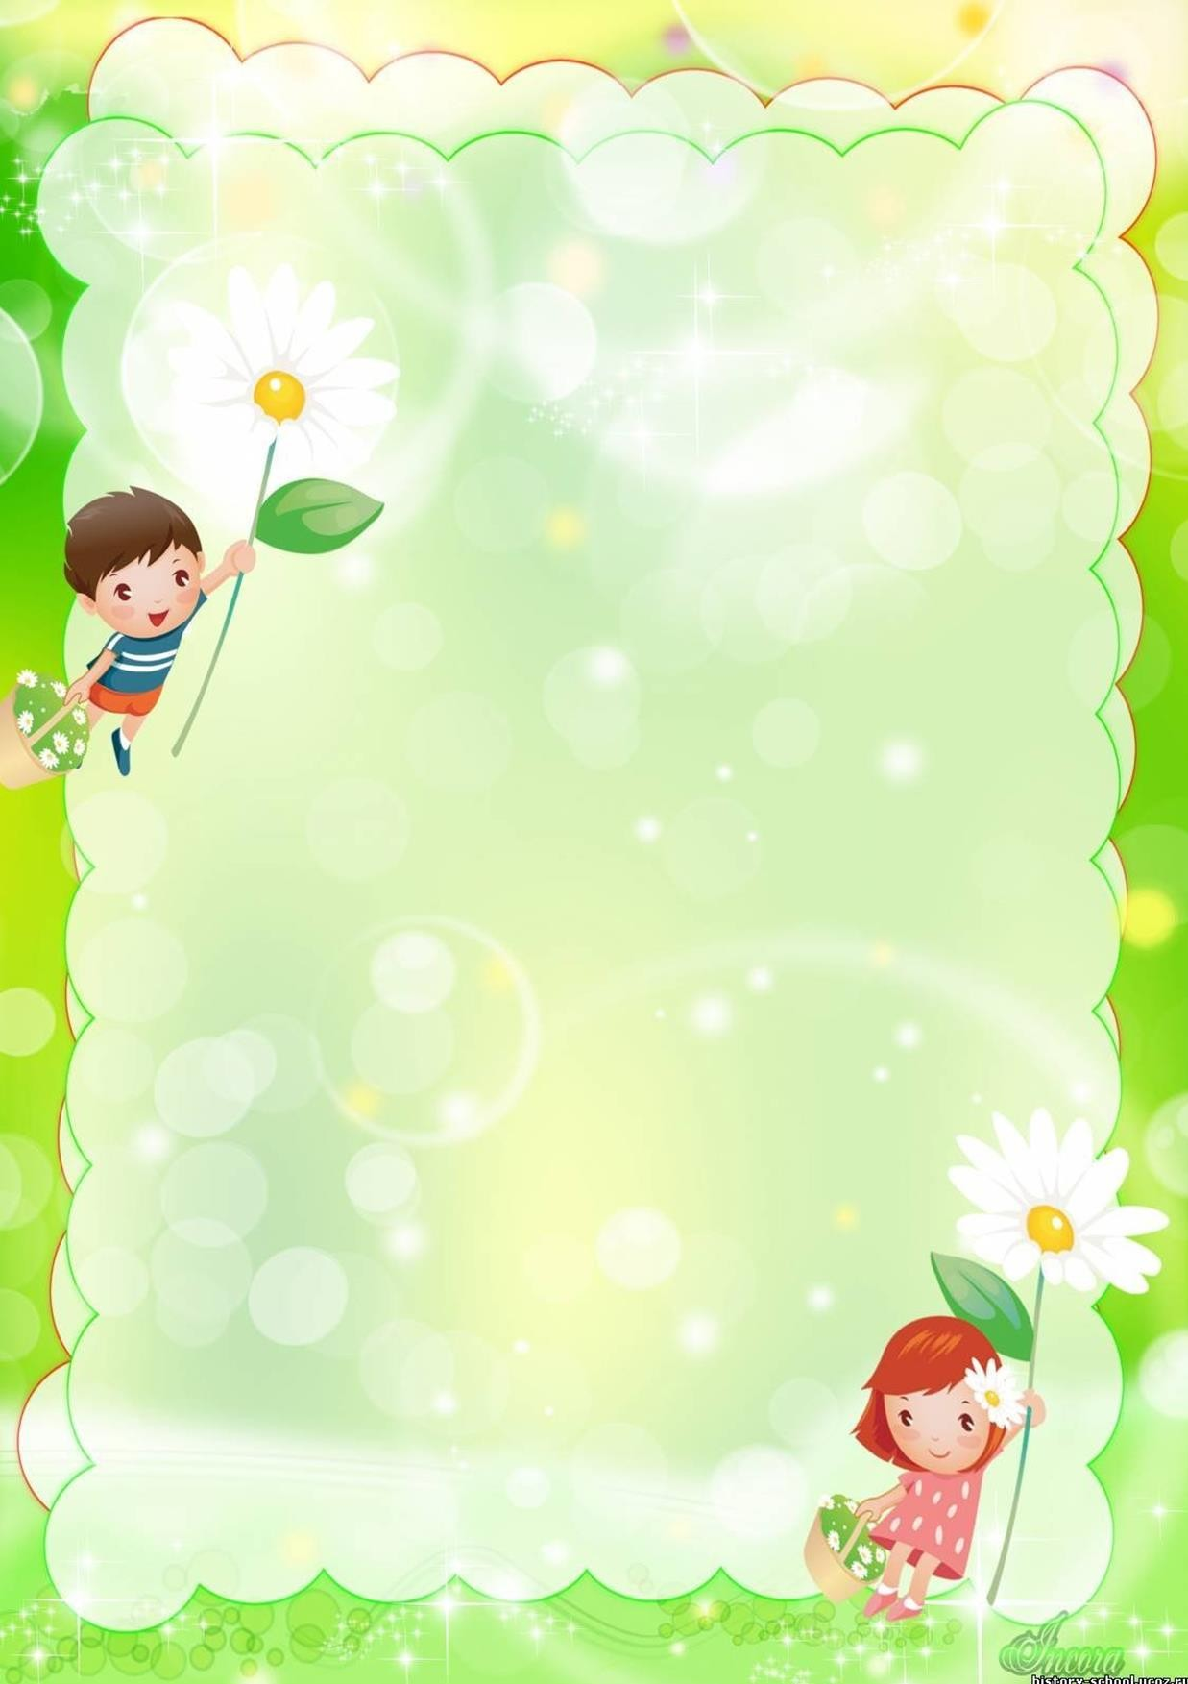
Дыхательная гимнастика «Снегопад»
Цель: развитие плавного, длительного вдоха и выдоха.
Сделать снежинки из бумаги или ваты (рыхлые комочки). Объяснить ребенку, что такое снегопад и предложить ребенку сдувать "снежинки" с ладони.

Дыхательная гимнастика «Трубач»
Цель: развитие плавного, длительного выдоха.
ИП: сидя, кисти рук сжаты в трубочку, подняты вверх. Медленный выдох с громким произнесением звука «п-ф-ф-ф-ф». Повторить до 5 раз.

Дыхательная гимнастика «Поединок»
Цель: укреплять физиологическое дыхание у детей.
Из кусочка ваты скатать шарик - "мяч". Ворота - 2 кубика. Ребенок дует на "мяч", пытаясь "забить гол" - вата должна оказаться между кубиками.
Немного поупражнявшись, можно проводить состязания с одним ватным шариком по принципу игры в футбол.

Дыхательная гимнастика «Пружинка»
Цель: формирование дыхательного аппарата.
ИП: лежа на спине; ноги прямые, руки вдоль туловища. Поднять ноги и согнуть их в коленях, прижать к груди (выдох). Вернуться в ИП (вдох). Повторить 6-8 раз.

Дыхательная гимнастика «Кто дальше загонит шарик»
Цель: развитие плавного, длительного выдоха.
Сядьте с малышом за стол, положите перед собой два ватных шарика (разноцветные несложно найти в супермаркетах, а белые сделать самим из ваты). Дуйте на шарики, как можно сильнее, стараясь сдуть их со стола.

Дыхательная гимнастика «Подуй на одуванчик»
Цель: тренировать силу вдоха и выдоха.
ИП: малыш стоит или сидит. Делает глубокий вдох носом, затем длинный выдох через рот, как будто хочет сдуть с одуванчика пух.

Дыхательная гимнастика «Ветряная мельница»
Цель: развитие плавного, длительного выдоха.
Ребенок дует на лопасти игрушки-вертушки или мельницы из песочного набора.

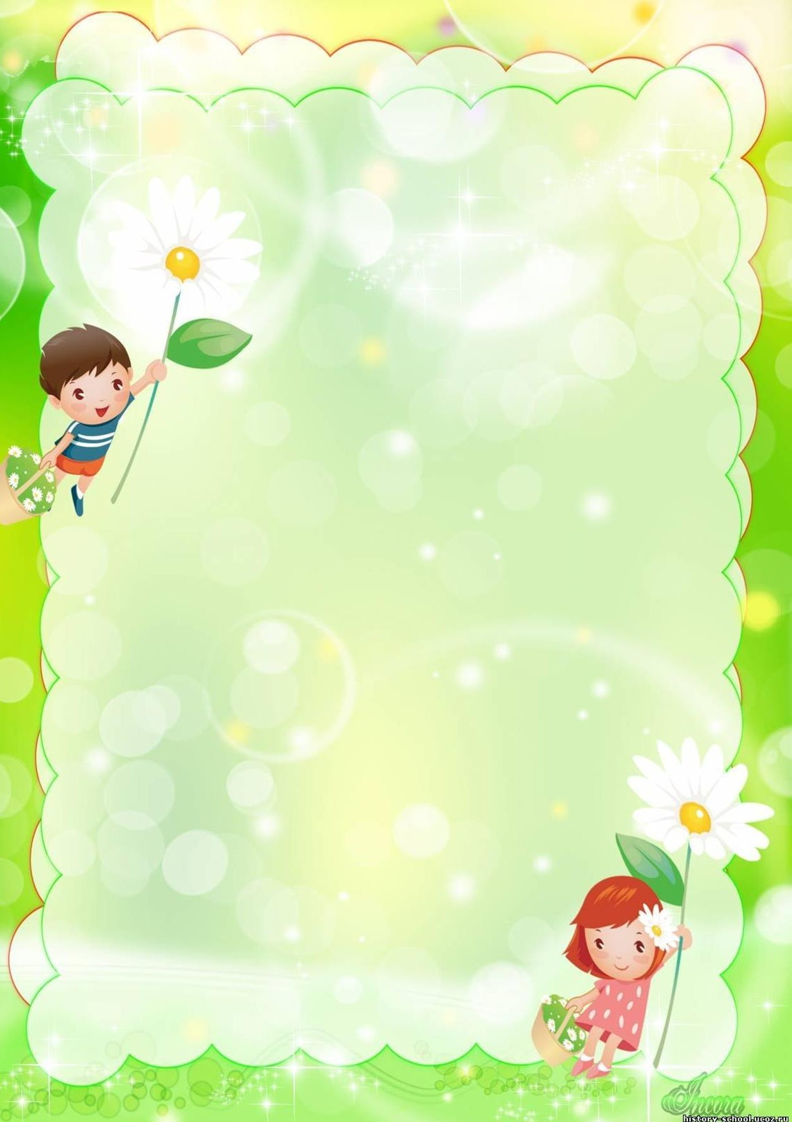
Дыхательная гимнастика «Бегемотик»
Цель: тренировать силу вдоха и выдоха.
ИП: лежа или сидя. Ребенок кладет ладонь на область диафрагмы и глубоко дышит. Вдох и выдох производится через нос
Упражнение может выполняться в положении сидя и сопровождаться рифмовкой:
Сели бегемотики, потрогали животики. То животик поднимается (вдох),
То животик опускается (выдох).

Дыхательная гимнастика «Курочка»
Цель: развитие плавного, длительного вдоха.
ИП: ребёнок стоит прямо, слегка расставив ноги, руки опущены, разводит руки широко в стороны, как крылья – вдох; на выдохе наклоняется, опустив голову и свободно свесив руки, произносит: «тах-тах-тах», одновременно похлопывая себя по коленям.

Дыхательная гимнастика «Парящие бабочки»
Цель: развитие плавного, длительного выдоха.
Вырезать из бумаги бабочек и подвесить их на нитках. Предложить ребенку подуть на бабочку так, чтобы она полетела (при этом следить, чтобы ребенок сделал длительный плавный выдох).

Дыхательная гимнастика «Аист»
Цель: развитие плавного, длительного выдоха.
Стоя прямо, разведите руки в стороны, а одну ногу, согнув в колене,
вынесите вперед. Зафиксируйте положение на несколько секунд. Держите равновесие. На выдохе опустите ногу и руки, тихо произнося "ш-ш-ш-ш". Повторите с ребенком шесть-семь раз.

Дыхательная гимнастика «В лесу»
Цель: формировать правильное речевое дыхание.
Представьте, что вы заблудились в густом лесу. Сделав вдох, на выдохе произнесите "ау". Меняйте интонацию и громкость и поворачивайтесь то влево, то вправо. Повторите с ребенком пять-шесть раз.

Дыхательная гимнастика «Волна»
Цель: тренировать силу вдоха и выдоха.
ИП: лежа на полу, ноги вместе, руки по швам. На вдохе руки поднимаются над головой, касаясь пола, на выдохе медленно возвращаются в исходное положение. Одновременно с выдохом ребенок говорит "Вни-и-и-з". После освоения ребенком этого упражнения проговаривание отменяется.

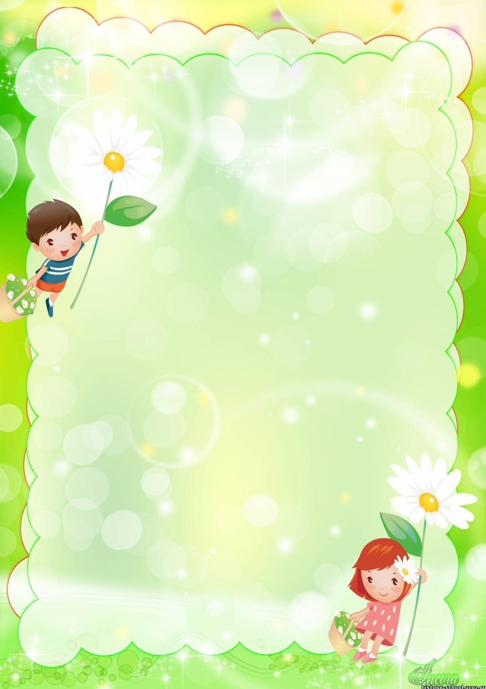
Дыхательная гимнастика «Хомячок»
Цель: развитие плавного, длительного выдоха.
Предложите ребенку пройти несколько шагов (до 10-15), надув щёки, как хомячок, затем легко хлопнуть себя по щекам – выпустить воздух изо рта и пройти ещё немного, дыша носом.

Дыхательная гимнастика «Лягушонок»
Цель: формировать правильное речевое дыхание.
Расположите ноги вместе. Представьте, как лягушонок быстро и резко прыгает, и повторите его прыжки: слегка приседая, вдохнув, прыгните вперед. Приземлившись, "квакните". Повторите три-четыре раза.

Дыхательная гимнастика «Боевой клич индейцев»
Цель: формировать правильное речевое дыхание.
Предложите ребенку имитировать боевой клич индейцев: негромко кричать, быстро прикрывая и открывая рот ладошкой. Это занятный для детей элемент, который легко повторить. Взрослый может «руководить громкостью», показывая попеременно рукой «тише-громче».

Дыхательная гимнастика «Ныряльщики за жемчугом»
Цель: укреплять физиологическое дыхание у детей.
Объявляется, что на морском дне лежит красивейшая жемчужина. Достать ее сможет тот, кто умеет задерживать дыхание. Ребенок в положении стоя делает два спокойных вдоха и два спокойных выдоха через нос, а с третьим глубоким вдохом закрывает рот, зажимает пальцами нос и приседает до
желания сделать выдох.

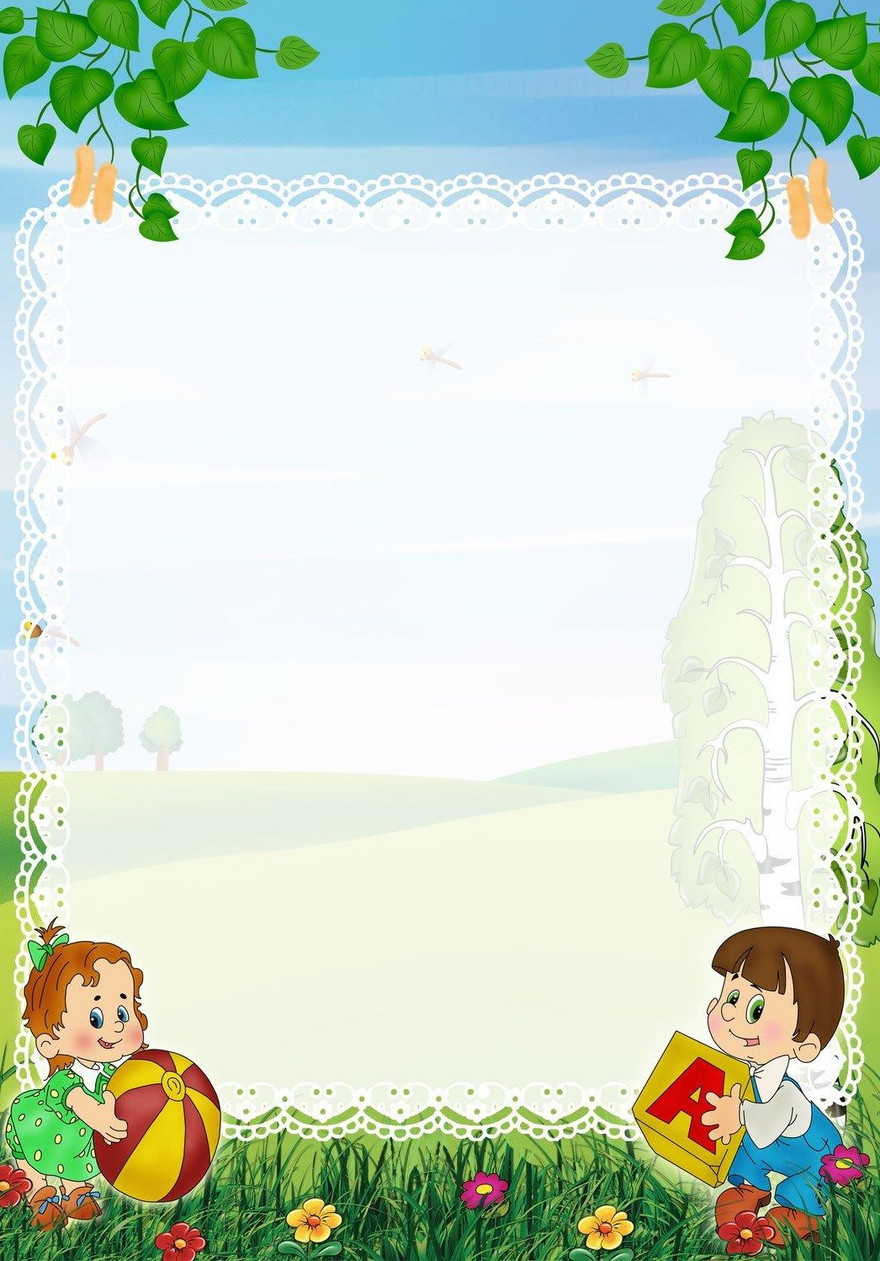

Картотека физкультминуток
во второй младшей группе

Подготовила: Иванова Н.Г.

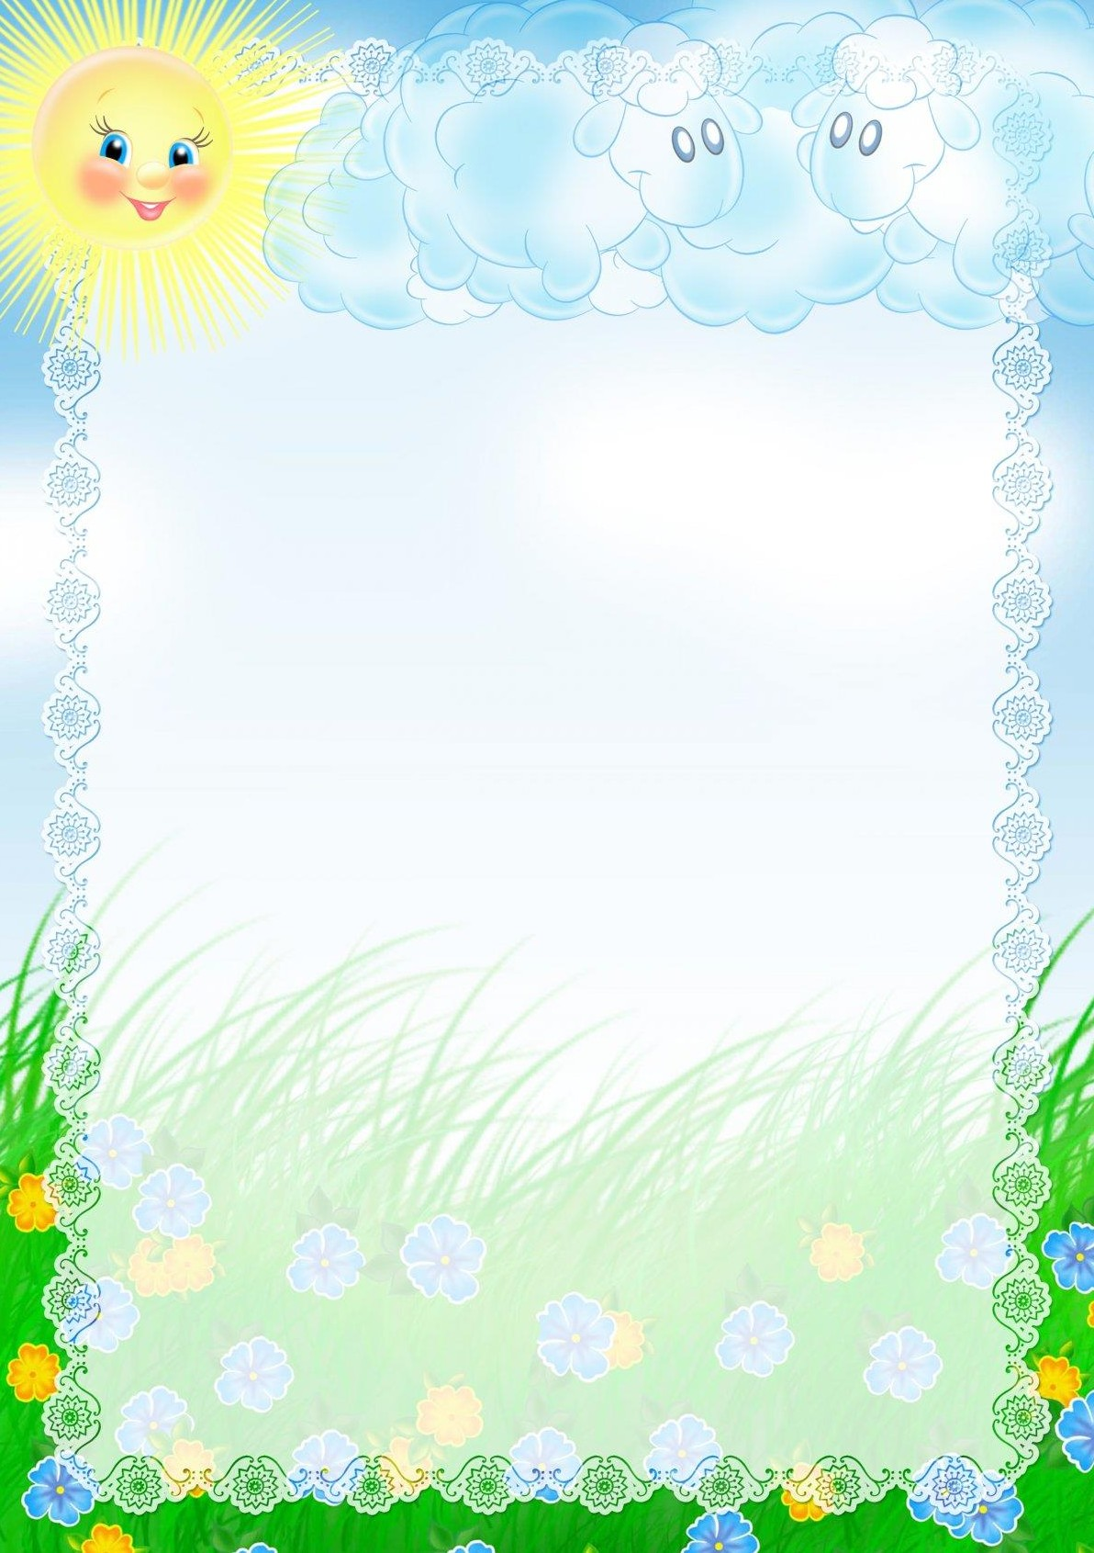

«Давайте вместе с нами» Давайте вместе с нами (Поднимают руки в стороны) Потопаем ногами, (Топают ногами стоя на месте) Похлопаем в ладоши, (Хлопают в ладоши)
Сегодня день хороший! (Поднимают прямые руки вверх, в стороны)

«Жили - были зайчики» Жили-были зайчики (Показывают руками заячьи уши) На лесной опушке, (Разводят руками)
Жили-были зайчики (Приседают и показывают руками над головой крышу дома)
В маленькой избушке,
Мыли свои ушки, (Трут ушки)
Мыли свои лапочки (Поглаживающие движения рук)
Наряжались зайчики, (Руки на пояс, повороты вправо-влево)
Надевали тапочки. (Поочерёдно выставляют ноги на пяточки)

«Мы погреемся немножко»
Мы погреемся немножко, (Трут ладошки) Мы похлопаем в ладошки,
Хлоп-хлоп, хлоп-хлоп. (Хлопают в ладоши) Мы погреемся немножко,
Мы попрыгаем немножко,
Прыг-прыг, прыг-прыг. (Выполняют прыжки на двух ногах) Мы погреемся немножко,
Мы потопаем немножко,
Топ-топ, топ-топ. (Шагают, высоко поднимая ноги)

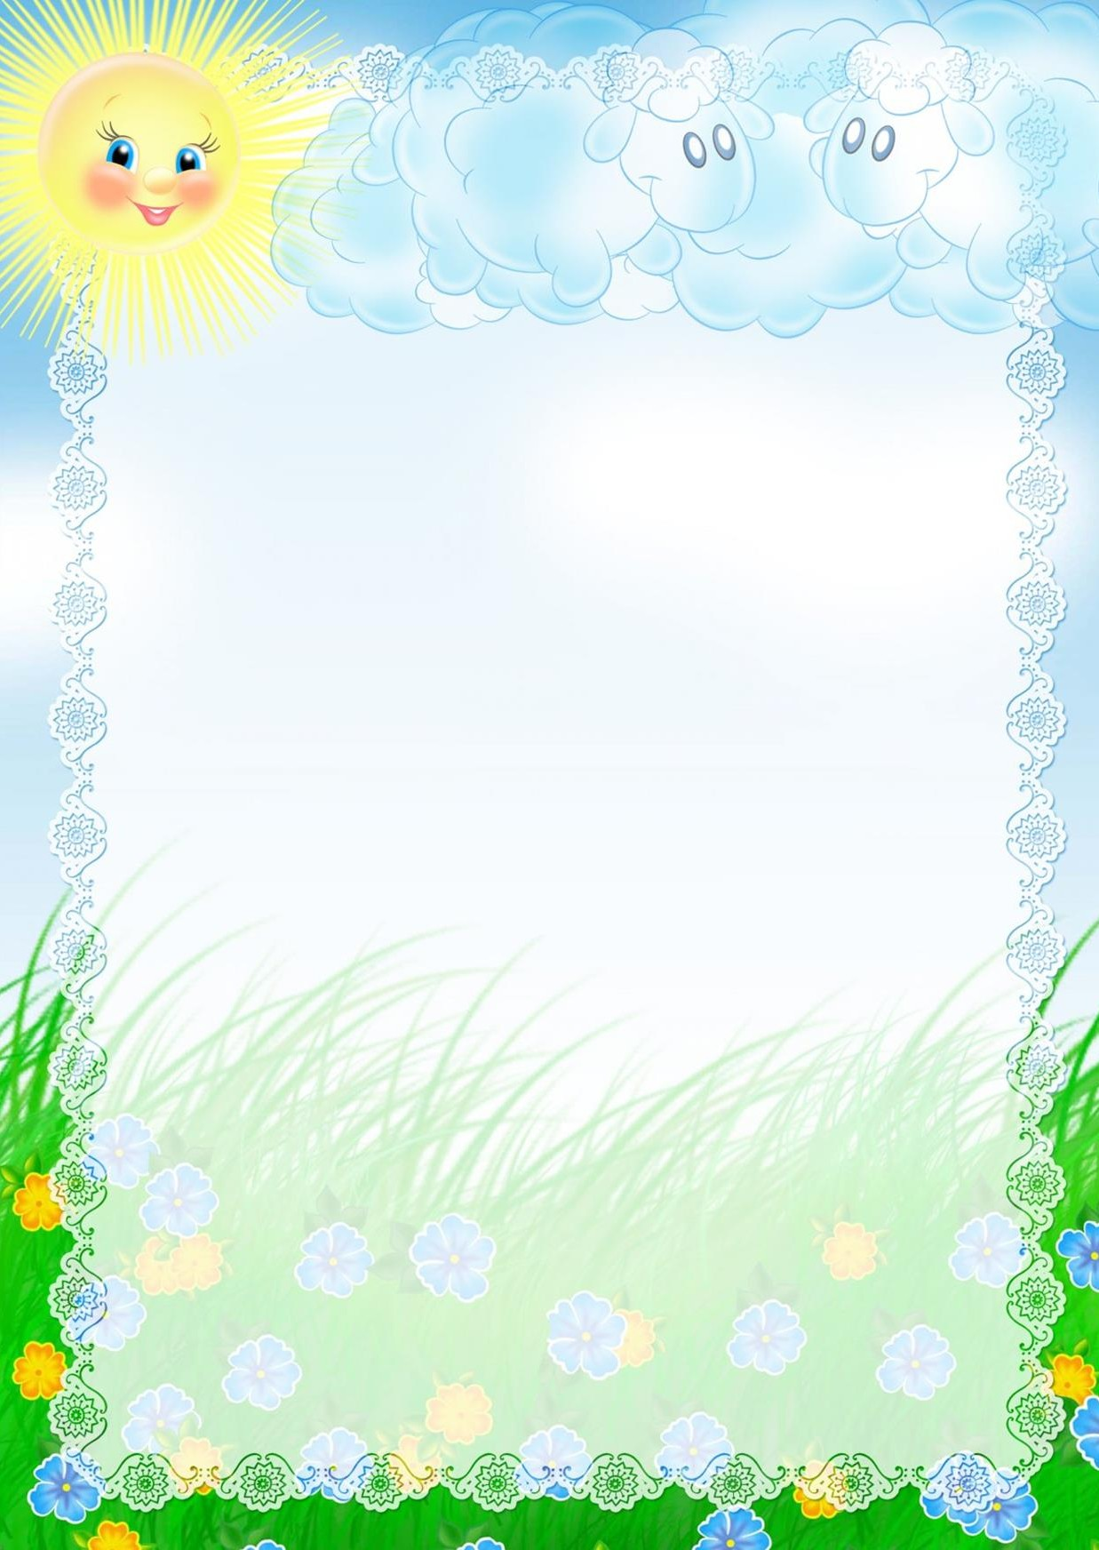

«Деревья»
Зашумели деревья поутру, (Дети, раскинув руки качаются)
Закачались деревья на ветру.
Ветви низко склонились до земли (Дети наклоняются вперёд и вниз, качают руками из стороны в сторону)
И качались тихонько до зари.
Вот сильней задувает ветерок (Дети кружатся вокруг себя)
Полетели листочки на восток, (Дети вытягивают руки вперёд и мелко машут кистями рук – «трепещут» на ветру)
Дружной стайкой, как, ласточки, летят, Покрывалом устилает сад.

«Зайка серый» Зайка серый умывается, (Дети «умываются») Видно, в гости собирается.
Вымыл носик, (Дети трут ладошками носы, «хвосты», уши)
Вымыл хвостик, Вымыл ухо.
Вытер сухо!
И поскакал: (Дети скачут) Скок – поскок!
Скок – поскок!

«А в лесу растет черника»
А в лесу растёт черника, Земляника, голубика.
Чтобы ягоду сорвать,
Надо глубже приседать. (Приседания.) Нагулялся я в лесу.
Корзинку с ягодой несу. (Ходьба на месте.)

А теперь на месте шаг.

«А теперь на месте шаг»

Выше ноги! Стой, раз, два! (Ходьба на месте.)
Плечи выше поднимаем,
А потом их опускаем. (Поднимать и опускать плечи.)
Руки перед грудью ставим
И рывки мы выполняем. (Руки перед грудью, рывки руками.)
Десять раз подпрыгнуть нужно,
Скачем выше, скачем дружно! (Прыжки на месте.) Мы колени поднимаем —
Шаг на месте выполняем. (Ходьба на месте.)
От души мы потянулись, (Потягивания — руки вверх и в стороны.)
И на место вновь вернулись. (Дети садятся.)

Ветер веет над полями,

«Ветер веет над полями»

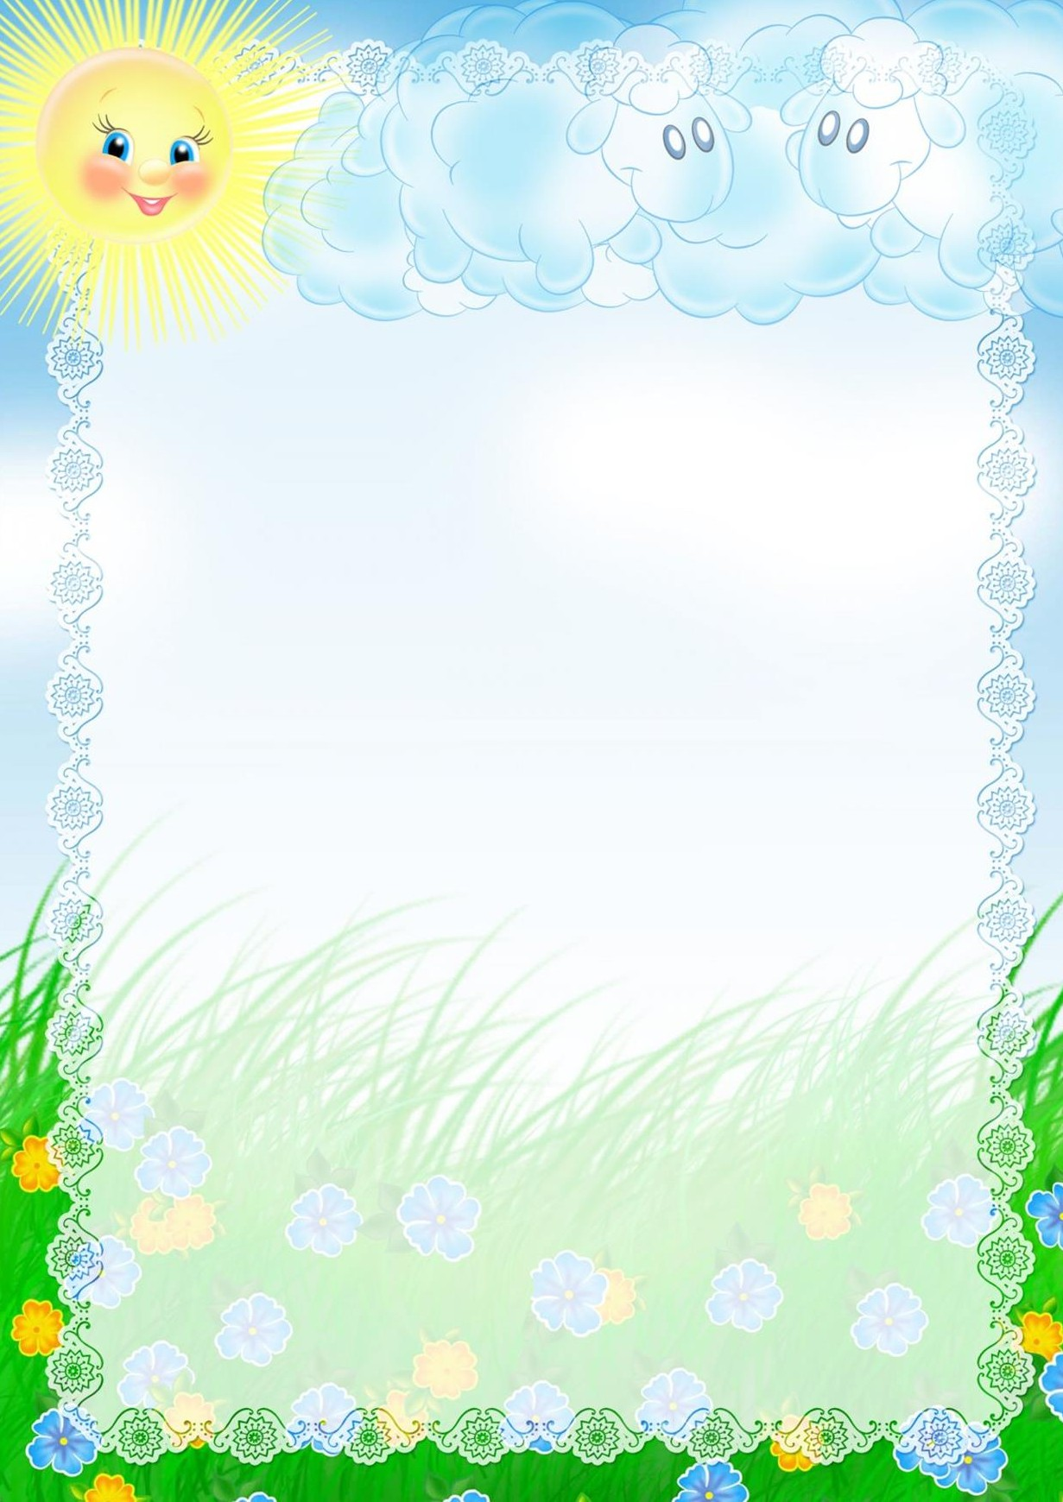
И качается трава. (Дети плавно качают руками над головой.)
Облако плывет над нами,
Словно белая гора. (Потягивания — руки вверх.) Ветер пыль над полем носит.
Наклоняются колосья — Вправо-влево, взад-вперёд,
А потом наоборот. (Наклоны вправо-влево, вперёд-назад.) Мы взбираемся на холм, (Ходьба на месте.)
Там немного отдохнём. (Дети садятся.)

«Вот под елочкой»
Вот под елочкой зеленой (Встали.) Скачут весело вороны: (Прыгаем.)
Кар-кар-кар! (Громко.) (Хлопки над головой в ладоши.)
Целый день они кричали, (Повороты туловища влево-вправо.) Спать ребятам не давали: (Наклоны туловища влево-вправо.) Кар-кар-кар! (Громко.) (Хлопки над головой в ладоши.)
Только к ночи умолкают (Машут руками как крыльями.)
И все вместе засыпают: (Садятся на корточки, руки под щеку — засыпают.) Кар-кар-кар! (Тихо.) (Хлопки над головой в ладоши.)

Звери шли на водопой.

«На водопой»

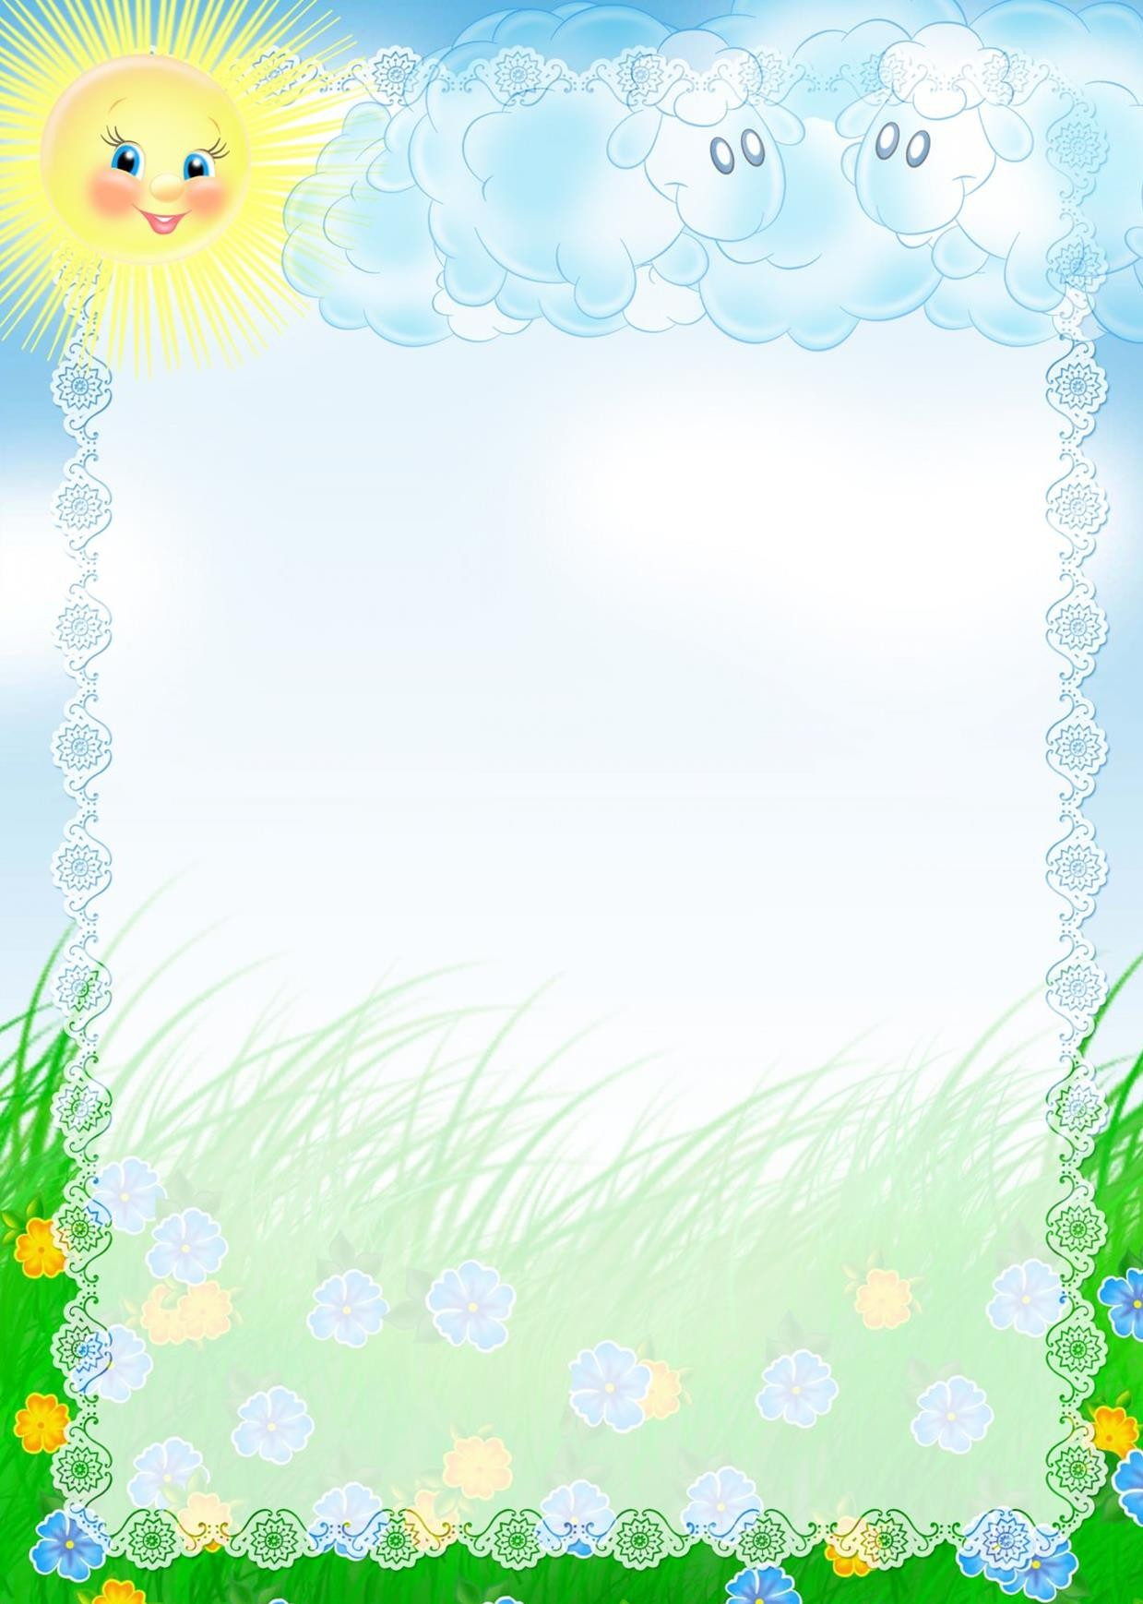
За мамой-лосихой топал лосёнок, (Идут громко топая.)
За мамой-лисицей крался лисенок, (Крадутся на носочках.)
За мамой-ежихой катился ежонок, (Приседают, медленно двигаются вперед.) За мамой-медведицей шел медвежонок, (Идут вперевалку.)
За мамою-белкой скакали бельчата, (Скачут вприсядку.)
За мамой-зайчихой – косые зайчата, (Скачут на прямых ногах.) Волчица вела за собою волчат, (Идут на четвереньках.)
Все мамы и дети напиться хотят. (Лицом в круг, делают движения языком –
«лакают”.

«Динамическая пауза»
Раз – два – три – четыре – пять –
В лес отправимся гулять. (Обычная ходьба)
По извилистым тропинкам потихоньку мы пойдем. (Ходьба «змейкой”). Может быть, и под листочком
Сладку ягоду найдем.
На носочки дети встали, по дорожкам побежали. (Бег на носках) И на каблучках пойдем,
Через лужи перейдем. (Ходьба на пятках). Отдохнули, вот и славно.
Поговорим теперь о главном.

«Медвежата»
Дети хором произносят слова и выполняют соответствующие движения
Медвежата в чаще жили, Головой своей крутили:
Вот так, вот так, вот так, вот так. Медвежата мед искали,
Дружно дерево качали:
Вот так, вот так, вот так, вот так. А потом они плясали,
Выше лапы поднимали:
Вот так, вот так, вот так, вот так

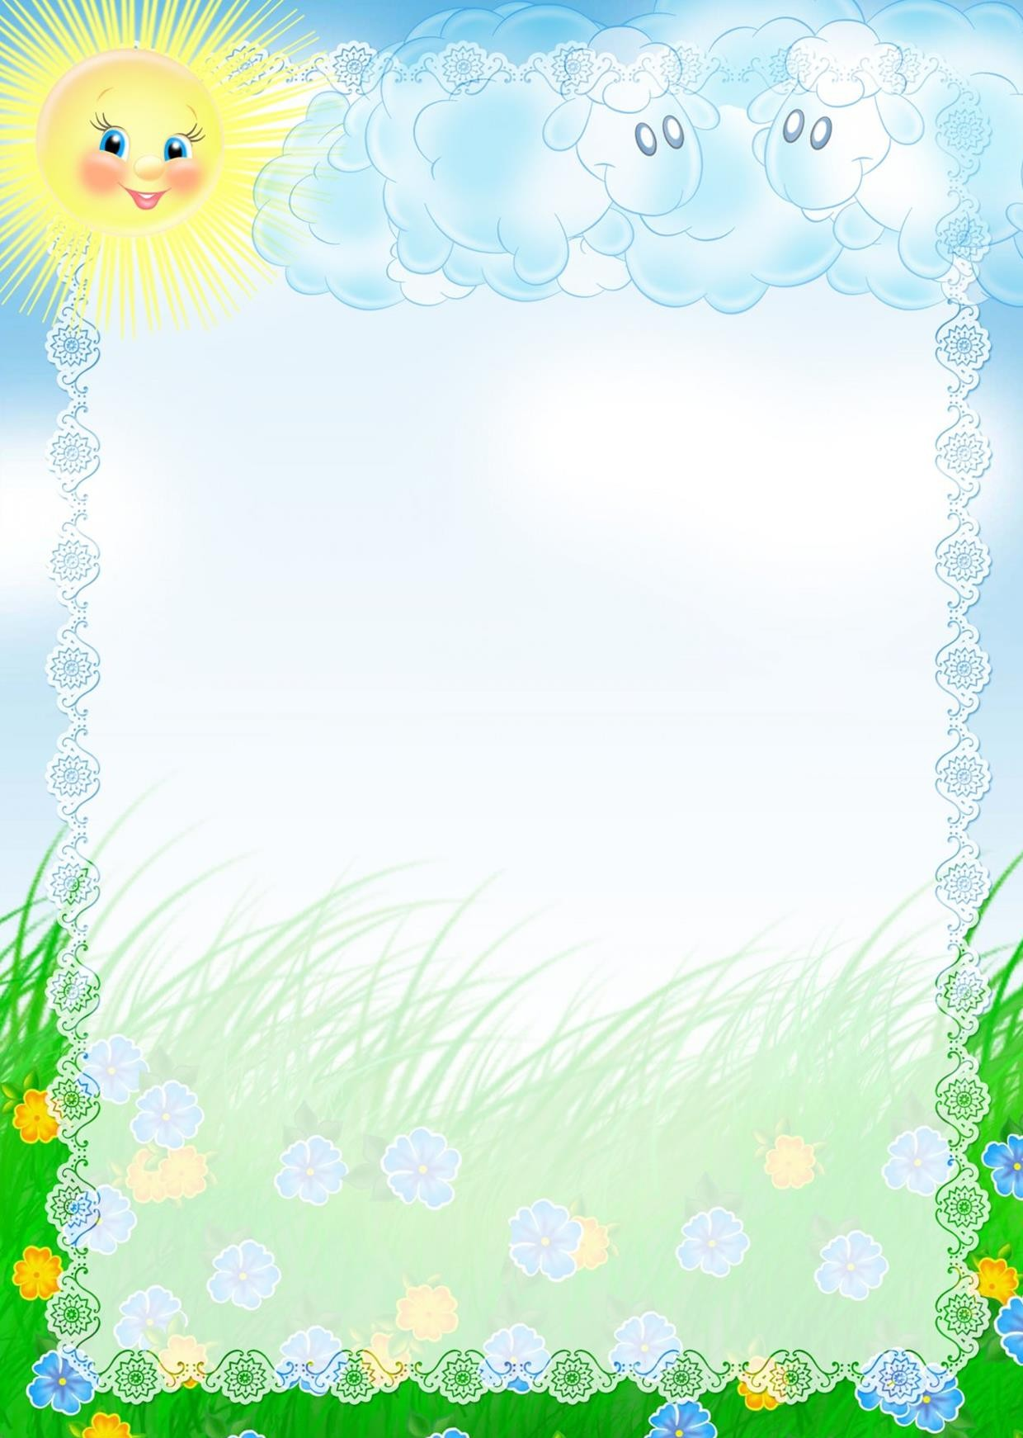

«Гром»
Дети хором произносят слова и выполняют соответствующие движения Перед нами луг широкий,
А над нами лес высокий. А над нами сосны, ели Головами зашумели.
Грянул гром,
Побежали быстро в дом.

«Листики»
Дети хором произносят слова и выполняют соответствующие движения: Мы листики осенние,
На ветках мы сидели, Ветер дунул — полетели, Мы летели, мы летели
И на землю тихо сели. Ветер снова набежал
И листочки все поднял. Закружились, полетели И на землю снова сели.

«Улыбнитесь»
Дети хором произносят слова и выполняют соответствующие движения: Быстро встаньте, улыбнитесь,
Выше, выше потянитесь. Ну-ка плечи распрямите. Поднимите, опустите.
Влево, вправо повернулись, Руками коленей коснулись. Сели — встали, сели — встали И на месте побежали.

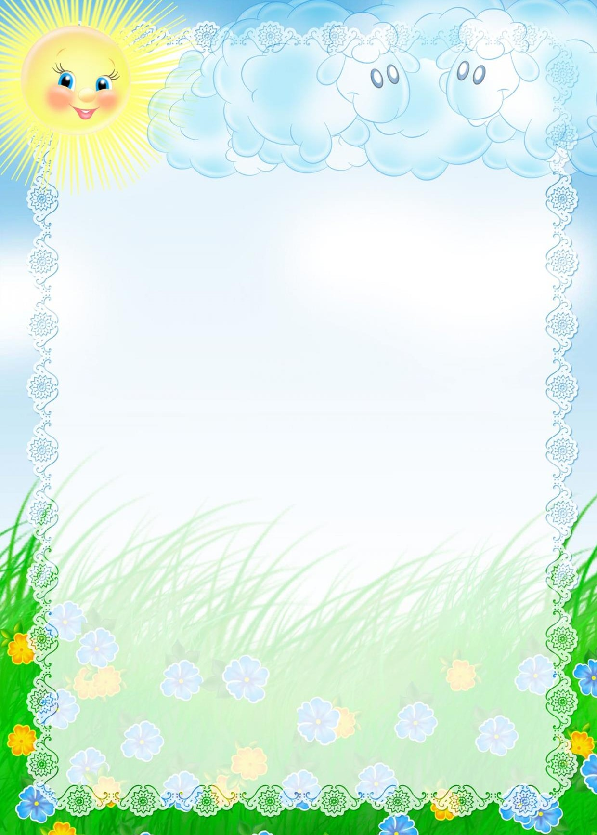

«Птички невелички»
Лапка, раз! (выдвигают вперед одну ногу). Лапка, два! (выдвигают другую ногу).
Скок-скок-скок! (скачут на обеих ногах). Крылышко, раз! ( одну руку в сторону).
Крылышко, два! (другую руку в сторону). Хлоп, хлоп, хлоп! (хлопают крыльями).
Глазик, раз! (закрывают один глаз).
Глазик, два! (закрывают другой глаз).
Открыли глазки и бегают, машут крылышками, чирикают, пищат.
Прилетали птички, Птички — невелички. Весело скакали
Зернышки клевали И быстро улетали.

«Зайцы бегали в лесу»
Зайцы бегали в лесу, (бег на месте) Повстречали там лису (повилять «хвостиком») Прыг-скок, прыг-скок, (прыжки на месте) Убежали под кусток. (присесть)

«Игрушки» Вот большая пирамидка (потянуться вверх) И веселый мячик звонкий (прыжки на месте)
Мягкий мишка косолапый (шаги на месте, на внешней стороне стопы)
Все живут в большой коробке (показать большой квадрат) Но когда ложусь я спать (руки под щеку, закрыть глаза) Начинают все играть (изобразить любое движение)

«Корзинка»
Стояла корзинка на полке без дела (присесть, округлить руки – изобразить корзину)
Скучала, наверно, все лето она (наклоны головы, вправо-влево)
Вот осень пришла и листва пожелтела, (встать, изобразить ветви деревьев) Настала пора собирать урожай. (потянуться, изобразить срывание фруктов с деревьев)
Корзинка довольна (руки округлить перед собой, кивать головой) Она удивилась (развести руки)
Что так много фруктов в саду уродилось! (подняться на носочки, показать руками большой круг)

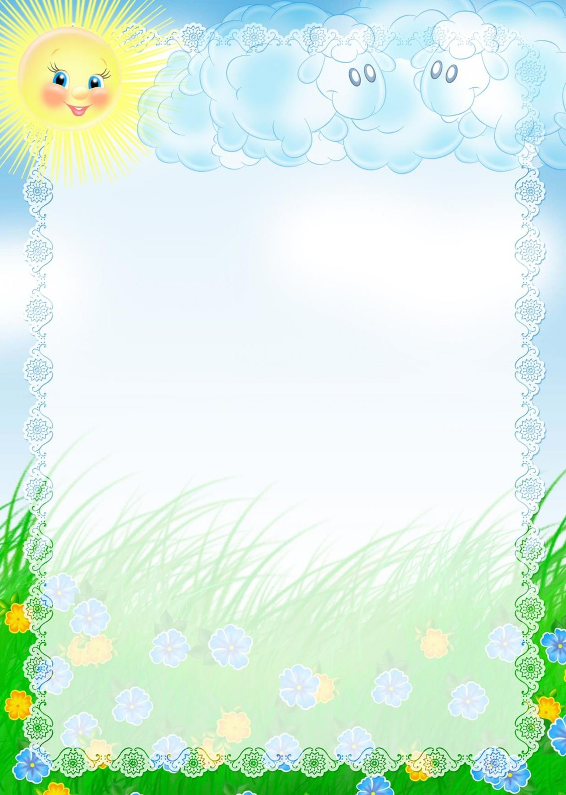

«Закаляемся»
Мы решили закаляться, раз – два – раз – два! (приседания, с вытягиванием рук перед собой)
И водою обливаться, раз – два – раз – два! (поднять руки вверх, имитация обливания)
А потом мы полотенцем, раз – два – раз – два!
Не забудем растереться, раз – два – раз – два! (имитация растирания полотенцем)

«Мячик»
Яркий красный мячик, прыгает как зайчик (прыжки на месте) Покатился по дорожке (бег на месте)
Подождал меня немножко (остановиться) Наклонюсь, возьму его (наклониться)
И подброшу высоко (имитация движения)

«Мышка»
Мышка быстренько бежала (бег на месте)
Мышка хвостиком виляла (имитация движения) Ой, яичко уронила (наклониться, «поднять яичко»)
Посмотрите-ка, разбила («показать яичко» на вытянутых руках)

«Листопад»
Дружно по лесу гуляем (шаги на месте) И листочки собираем (наклоны вперед) Собирать их каждый рад
Просто чудный листопад! (прыжки на месте, с хлопками в ладоши)

«Неваляшки»
Мы веселые милашки (руки на пояс раскачиваться в стороны) Чудо – куклы, неваляшки (продолжать раскачиваться)
Мы танцуем и поем (приседание)
Очень весело живем (прыжки на месте)

«Репка»
Вот мы репку посадили (наклониться)
И водой ее полили (имитация движения) А теперь ее потянем (имитация движения) И из репы кашу сварим (имитация еды)
И будем мы от репки здоровые и крепкие! (показать «силу»)

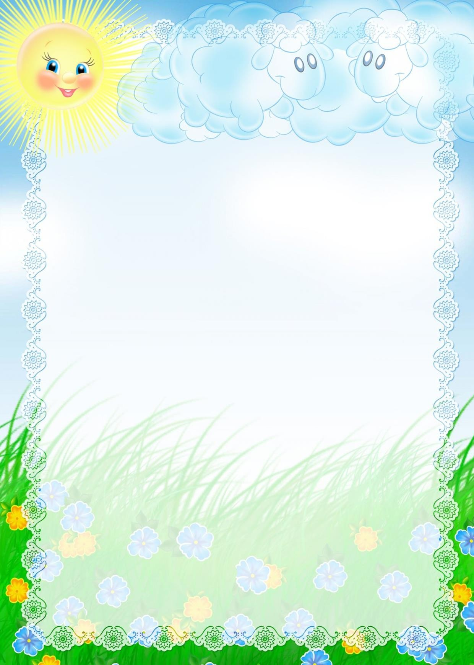

«Машина»
Чтоб поехать на машине накачать нам надо шины (имитация движения со звуком ш-ш-ш)
В бензобак нальем бензин (имитация движения) И поедем в магазин («поездить» по комнате)

«Соберем букет»
Мы гуляем, мы гуляем в садике садочке. (погулять по комнате) Собираем, собираем в садике цветочки (наклоны с продвижением вперед) Вот какой у нас букет,
Лучше в целом мире нет! (потянуться – «показать букет»)

«Раз, два, три, четыре, пять»
Раз, два, три, четыре, пять, Начинаем отдыхать! (потянуться) Спинку бодро разогнули,
Ручки кверху потянули!
Раз и два, присесть и встать, Чтобы отдохнуть опять.
Раз и два вперед нагнуться,
Раз и два назад прогнуться. (движения стишка) Вот и стали мы сильней, (показать «силу»)
Здоровей и веселей! (улыбнуться друг другу)

«Мы дорожки подметаем»
Мы дорожки подметаем (имитация движений)
Листья в кучи собираем (наклониться, имитировать движение) Чтоб гуляя, малыши
Веселились от души! (подскоки на месте) Ох, устали («обтереть пот со лба») Отдохнем (присесть)
И домой скорей пойдем (шаги на месте)

«В поле я гуляю»
В поле я гуляю, ноги поднимаю (ходьба на месте с высоким подниманием колена)
Наклонюсь к цветам поближе Красоту их всю увижу, Нежный чудный аромат
Ощутить я тоже рад! (наклониться, сделать несколько вдохов носом) Рвать не буду я цветы (выпрямиться повороты головы вправо – влево) Много будет красоты (развести руки)

Поднимает кукла руки,

«Поднимает кукла руки»

Вверх-вниз, вверх-вниз! (поднимать и опускать руки вверх)
А потом она танцует,
Покружись, покружись! (повороты вокруг себя)
После танца всем ребятам
Поклонись, поклонись! (наклоны вперед)

«Я гуляю по дорожке»
Я гуляю по дорожке (шаги на месте)
А кузнечик скачет рядом (подскоки на месте)
Наклонюсь, возьму в ладошки (наклониться «взять кузнечика»)
Здесь скакать ему не надо (погрозить пальчиком)
Пусть сидит он лучше в травке (шаги на месте, ладошки «держат кузнечика»)
Там с ним будет все в порядке (наклониться «отпустить кузнечика»)

«Бабочка»
Бабочка летала, над цветком порхала (медленный бег на носочках, руки делают взмахи вверх-вниз)
Села, посидела и нектар поела (присесть, покачать головой вниз — вверх) Два своих больших крыла опустила, подняла (встать опустить и поднять выпрямленные руки)
Полетела дальше, чтобы мир был краше (медленный бег на носочках, руки делают взмахи вверх-вниз)

«Птички»
Маленькие птички, Птички-невелички, По лесу летают,
Песни распевают. (машем руками, как крылышками)
Буйный ветер налетел, (руки вверх, раскачиваемся из стороны в сторону) Птичек унести хотел.
Птички спрятались в дупло (приседаем на корточки, закрываем голову руками)
Там уютно и тепло.

«Медведь и пчелы»
Медведь по лесу бродит, от дуба к дубу ходит. (Идти вразвалочку) Находит в дуплах мёд и в рот к себе кладёт. («доставать» мёд рукой) Облизывает лапу сластёна косолапый, (имитация движения)
А пчёлы налетают, медведя прогоняют. («отмахиваться» от пчёл)
А пчёлы жалят мишку: «Не ешь наш мёд, воришка». (слегка пощипать себя за нос и щёки)

Мы становимся все выше, Достаем руками крыши.
Раз-два — поднялись, Раз-два — руки вниз.

«Раз – два»

Ветер тихо клен качает, Влево, вправо наклоняет. Раз — наклон
И два наклон.

«Клен»

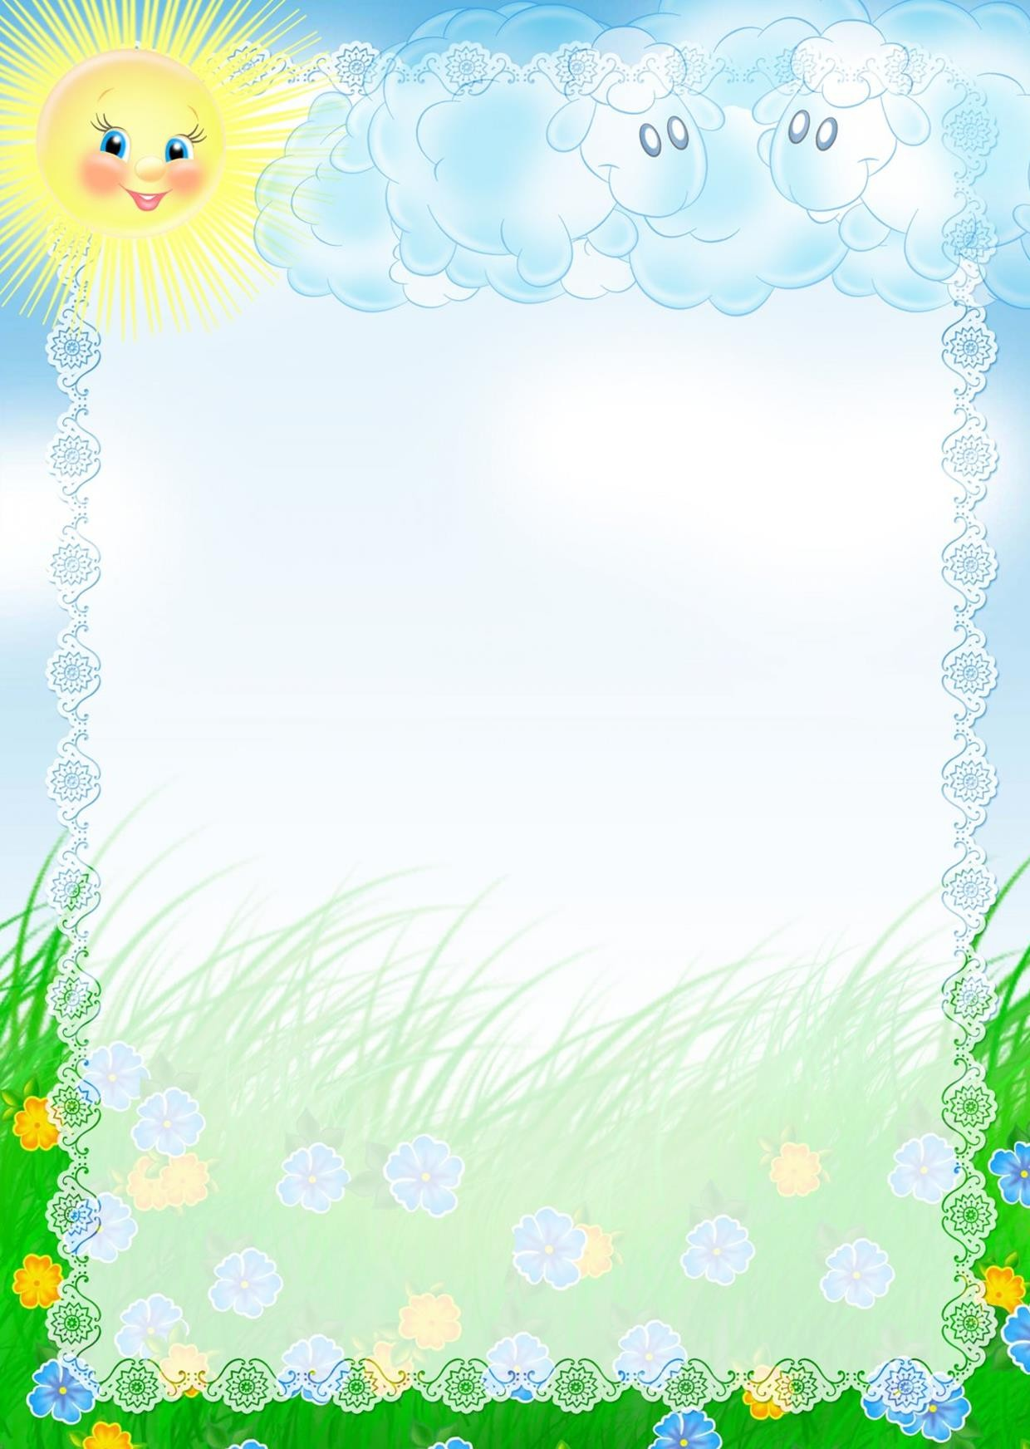
Зашумел листвою клен. (Руки подняты вверх, движения по тексту)

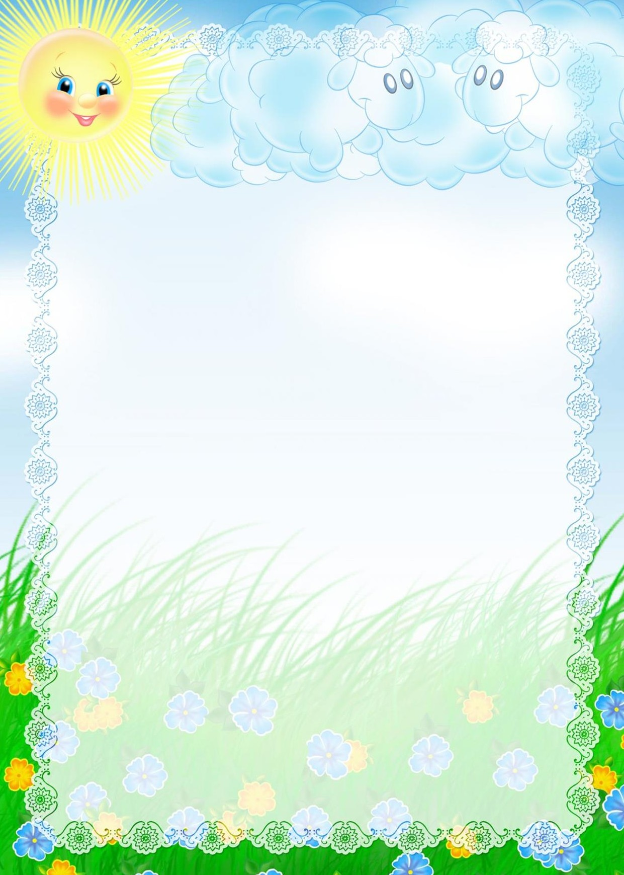

«Три медведя»
Три медведя шли домой Дети шагают на месте вперевалочку
Папа был большой-большой. Поднять руки над головой, потянуть вверх. Мама с ним поменьше ростом, Руки на уровне груди.
А сынок — малютка просто. Присесть.
Очень маленький он был, Присев, качаться по-медвежьи.
С погремушками ходил. Встать, руки перед грудью сжаты в кулаки.
Дзинь-дзинь, дзинь-дзинь. Дети имитируют игру с погремушками.

«Зайка»
Скок-поскок, скок-поскок, Зайка прыгнул на пенек.
Зайцу холодно сидеть, Нужно лапочки погреть, Лапки вверх, лапки вниз, На носочках подтянись, Лапки ставим на бочок, На носочках скок-поскок. А затем вприсядку,
Чтоб не мерзли лапки. (Движения по тексту стихотворения)

«Аист»
(Спина прямая, руки на поясе. Дети плавно и медленно поднимают то правую, то левую ногу, согнутую в колене, и также плавно опускают. Следить за спиной.)
—Аист, аист длинноногий, Покажи домой дорогу. (Аист отвечает.)
—Топай правою ногою, Топай левою ногою, Снова — левою ногою. Снова — правою ногою, После — правою ногою, После — левою ногою. И тогда придешь домой.

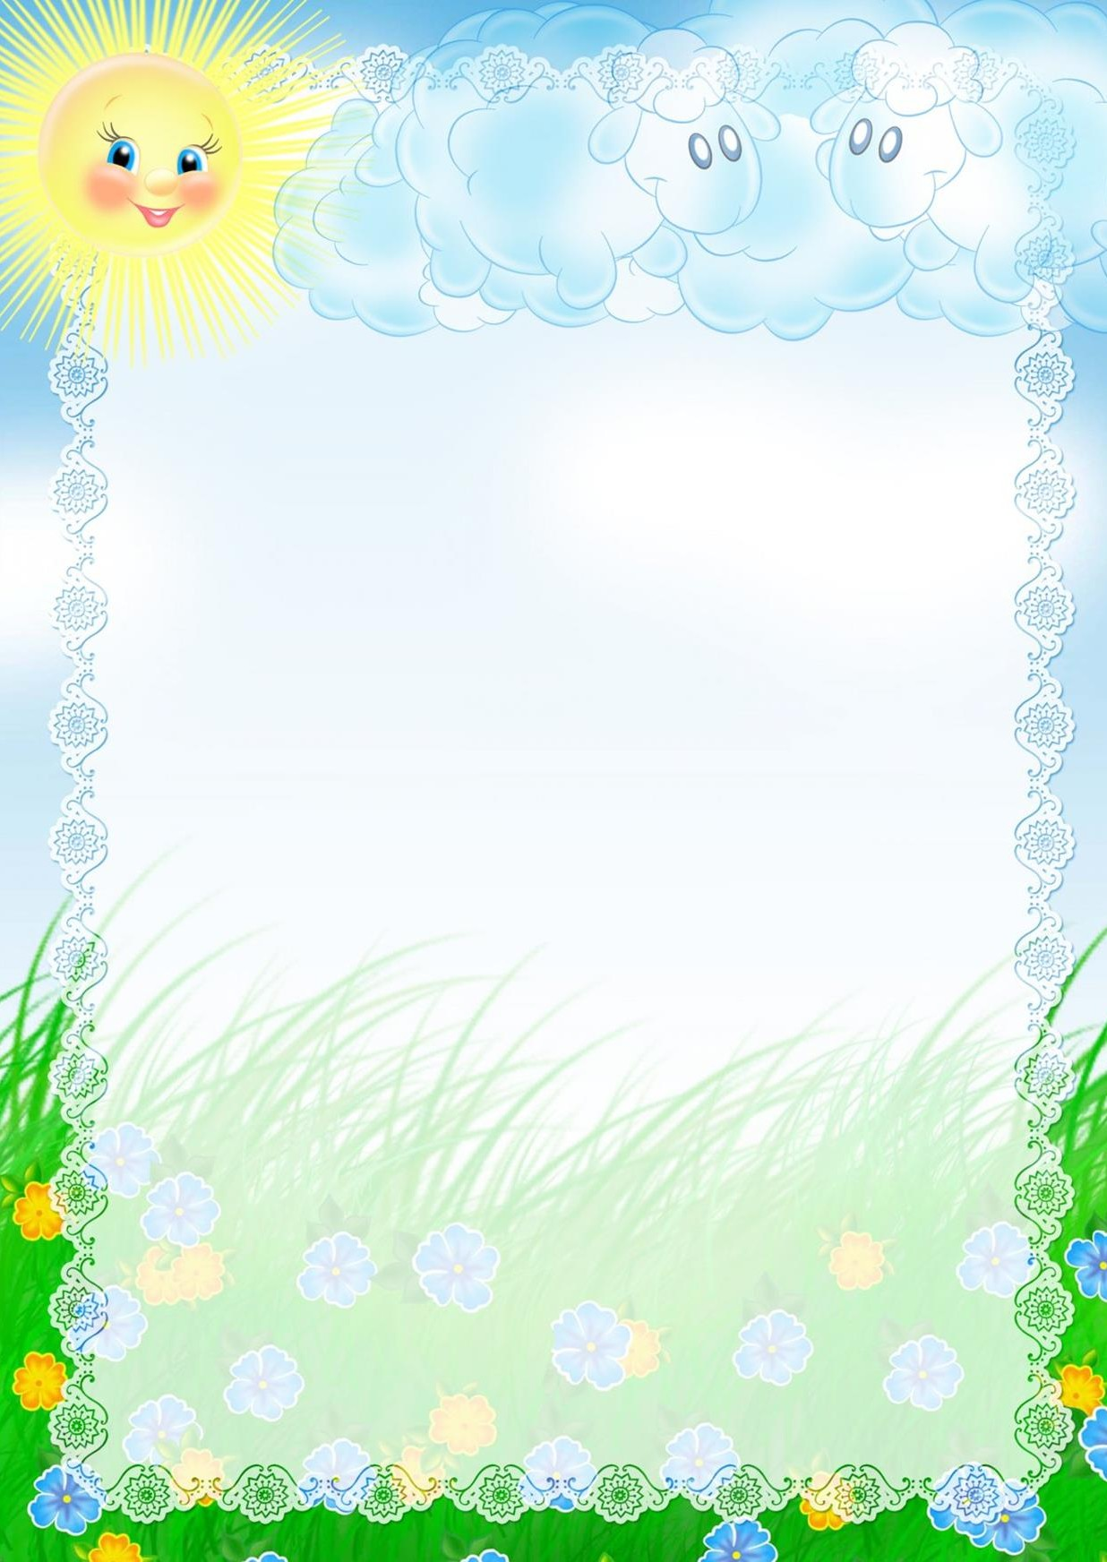

«А сейчас мы с вами, дети»
А сейчас мы с вами, дети, Улетаем на ракете.
На носки поднимись, А потом руки вниз.. Раз, два, три, четыре –
Вот летит ракета ввысь!
(1—2 — стойка на носках, руки вверх, ладони образуют «купол ракеты»; 3— 4 — основная стойка.)

«Все ребята дружно встали»
Все ребята дружно встали Выпрямится.
И на месте зашагали. Ходьба на месте.
На носочках потянулись, Руки поднять вверх.
А теперь назад прогнулись. Прогнуться назад, руки положить за голову.
Как пружинки мы присели Присесть.
И тихонько разом сели. Выпрямится и сесть.

«Матрешки»
Хлопают в ладошки Хлопок в ладоши перед собой,
Дружные матрешки. Повторить хлопки еще раз.
На ногах сапожки, Правую ногу вперед на пятку, левую ногу Топают матрешки. Вперед на пятку, руки на пояс, затем в И.П. Влево, вправо наклонись, Наклоны вправо – влево.
Всем знакомым поклонись. Наклон головы вперед с поворотом туловища
Девчонки озорные, Наклоны головы вправо-влево.
Матрешки расписные. Наклон назад, руки в стороны, откинуться на
спинку стула.
В сарафанах наших пестрых Повороты туловища направо-налево, руки к плечам, повторить повороты туловища еще раз.
Вы похожи словно сестры.
Ладушки, ладушки, Хлопок в ладоши перед собой.
Веселые матрешки. Хлопок по парте, повторить еще раз.

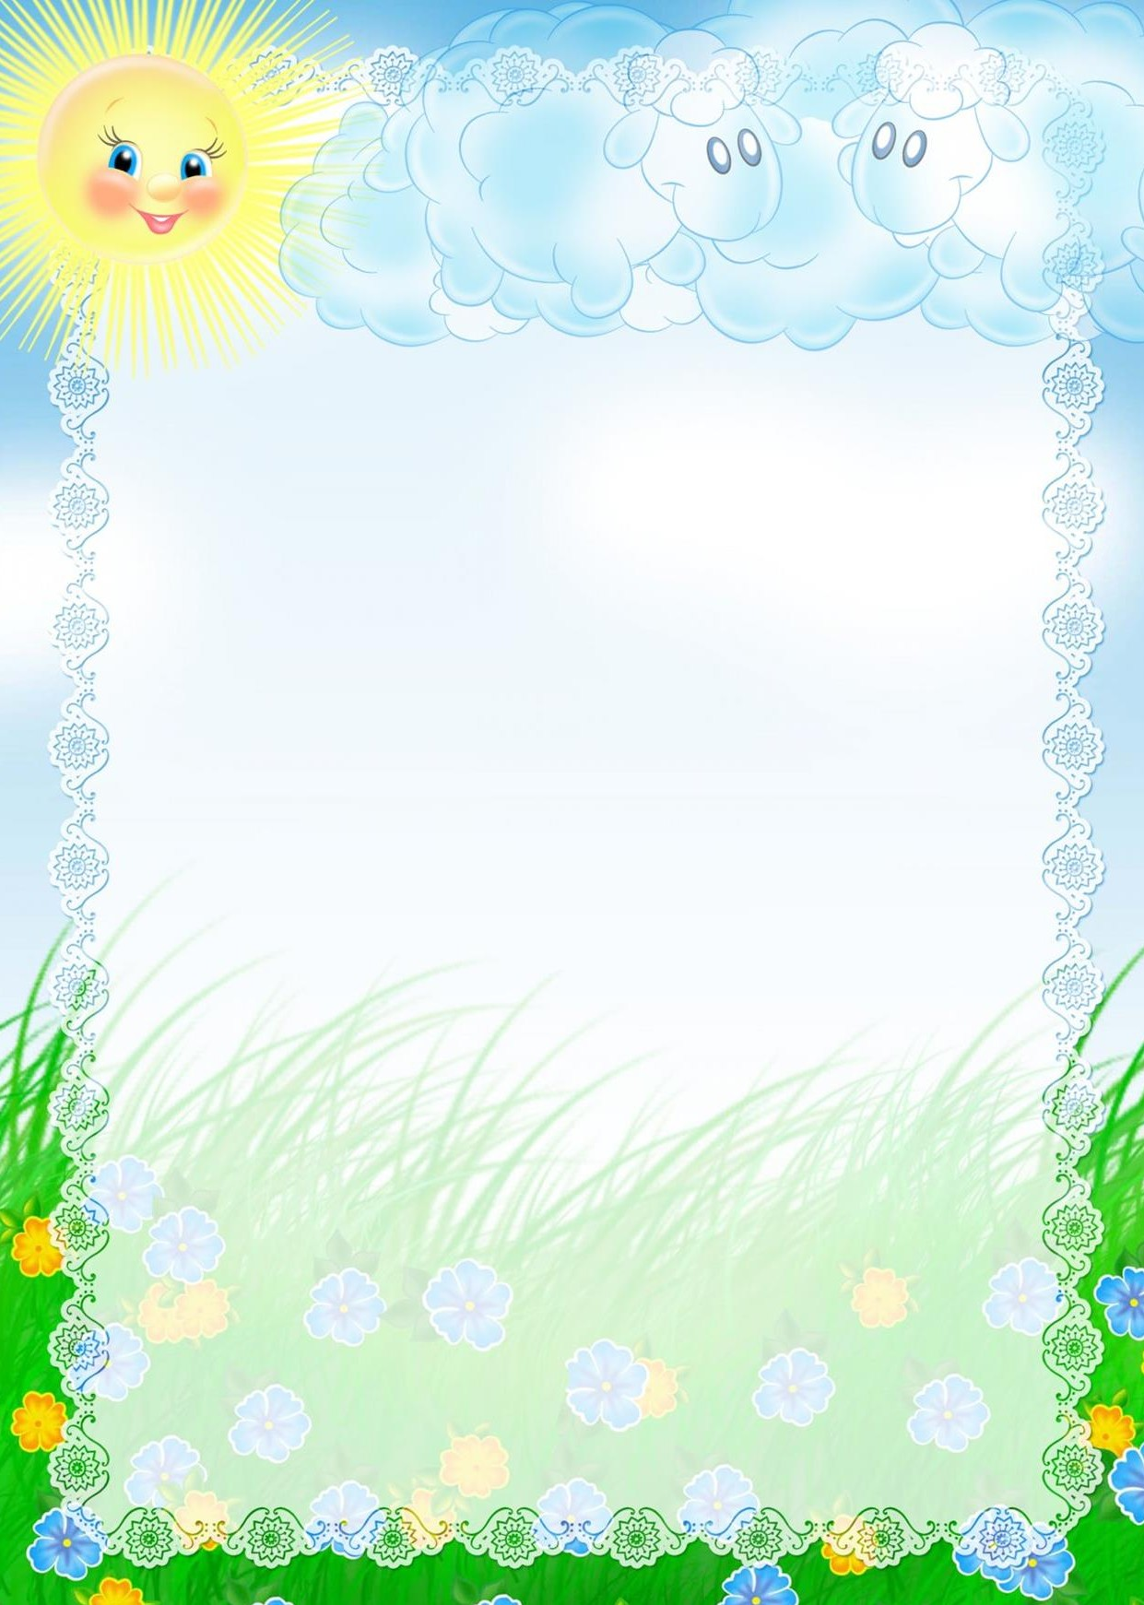

«Бабочка»
Спал цветок и вдруг проснулся, (Туловище вправо, влево.) Больше спать не захотел, (Туловище вперед, назад.) Шевельнулся, потянулся, (Руки вверх, потянуться.) Взвился вверх и полетел. (Руки вверх, вправо, влево.) Солнце утром лишь проснется,
Бабочка кружит и вьется. (Покружиться.)

«Мишка»
Мишка лапки подними Мишка лапки опусти Мишка, Мишка покружись А потом земли коснись
И животик свой потри - раз, два, три.

«Это Я»
Это глазки. Вот, вот. Это ушки. Вот, вот. Это нос. Это рот.
Там спинка, тут живот. Это ручки. Хлоп, хлоп. Это ножки. Топ, топ.
Ой, устали! Вытрем лоб.

